
Об утверждении плана по управлению пастбищами и их использованию в Казыгуртском районе на 2022-2023 годы
С истёкшим сроком
Решение Казыгуртского районного маслихата Туркестанской области от 17 января 2023 года № 38/171-VII. Прекращено действие в связи с истечением срока
В соответствии с подпунктом 15) пункта 1 статьи 6 Закона Республики Казахстан "О местном государственном управлении и самоуправлении" от 23 января 2001 года и подпунктом 1) статьи 8 Закона Республики Казахстан от 20 февраля 2017 года "О пастбищах" районный маслихат РЕШИЛ:
1. Утвердить План по управлению пастбищами и их использованию в Казыгуртском районе на 2022-2023 годы согласно приложению.
2. Настоящее решение вводится в действие по истечении десяти календарных дней после дня его первого официального опубликования.
Председатель районного маслихата | У.Копеев
Приложение к решению
Казыгуртского районного маслихата
от "17" января 2023 года № 38/171-VII
План по управлению пастбищами и их использованию в Казыгуртском районе на 2022-2023 годы
Настоящий План по управлению пастбищами и их использованию по Казыгуртскому району на 2022-2023 годы (далее – План) разработан в соответствии с Законами Республики Казахстан от 20 февраля 2017 года "О пастбищах", от 23 января 2001 года "О местном государственном управлении и самоуправлении в Республике Казахстан", приказом Заместителя Премьер-Министра Республики Казахстан – Министра сельского хозяйства Республики Казахстан от 24 апреля 2017 года № 173 "Об утверждении Правил рационального использования пастбищ" (зарегистрирован в Министерстве юстиции Республики Казахстан 28 апреля 2017 года № 15090), приказом Министра сельского хозяйства Республики Казахстан от 14 апреля 2015 года № 3-3/332 "Об утверждении предельно допустимой нормы нагрузки на общую площадь пастбищ" (зарегистрирован в Министерстве юстиции Республики Казахстан 15 мая 2015 года № 11064).
План принимается в целях рационального использования пастбищ, устойчивого обеспечения потребности в кормах и предотвращения процессов деградации пастбищ.
1. План содержит:
1) схему (карту) расположения пастбищ на территории административно-территориальной единицы в разрезе категорий земель, собственников земельных участков и землепользователей на основании правоустанавливающих документов;
2) приемлемые схемы пастбищеоборотов;
3) карту с обозначением внешних и внутренних границ и площадей пастбищ, в том числе сезонных, объектов пастбищной инфраструктуры;
4) схему доступа пастбищепользователей к водоисточникам (озерам, рекам, прудам, копаням, оросительным или обводнительным каналам, трубчатым или шахтным колодцам), составленную согласно норме потребления воды;
5) схему перераспределения пастбищ для размещения поголовья сельскохозяйственных животных физических и (или) юридических лиц, в которых отсутствуют пастбища, и перемещения его на предоставляемые пастбища;
6) схему размещения поголовья сельскохозяйственных животных на отгонных пастбищах физических и (или) юридических лиц, не обеспеченных пастбищами, расположенными в сельском округе;
7) календарный график по использованию пастбищ, устанавливающий сезонные маршруты выпаса и передвижения сельскохозяйственных животных;
8) иные требования, необходимые для рационального использования пастбищ на соответствующей административно-территориальной единице.
План принят с учетом сведений о состоянии геоботанического обследования пастбищ, сведений о ветеринарно-санитарных объектах, данных о численности поголовья сельскохозяйственных животных с указанием их владельцев-пастбищепользователей, физических и (или) юридических лиц, данных о количестве гуртов, отар, табунов, сформированных по видам и половозрастным группам сельскохозяйственных животных, сведений о формировании поголовья сельскохозяйственных животных для выпаса на отгонных пастбищах, особенностей выпаса сельскохозяйственных животных на культурных и аридных пастбищах, сведений о сервитутах для прогона скота, иных данных, предоставленных государственными органами, физическими и (или) юридическими лицами.
Общая площадь Казыгуртского района составляет 409 304 гектаров. Совокупность всех сельскохозяйственных угодья 275 533 гектар, в том числе пашни 100 964 гектар, в том числе 13 500 гектар орошаемой пашни, 1 950 гектар многолетних насаждений, 3224 гектар сенокосных угодья, пастбищные 133 835 гектар.
По категориям земли:
земли используемые в сельскохозяйственных целях 275 533 гектар;
земли населенных пунктов 39 701 гектар;
земли используемые не в целях промышленности, транспорта, связи, обороны, сельского хозяйства 2274 гектар;
земли лесного фонда 60,0 гектар;
земли водного фонда 424,0 гектар;
6244 гектаров земли Казыгуртского района в эксплуатации Байдибекского района и Толебийского района.
По административно-территориальному делению в Казыгуртском районе расположено 13 сельских округов (Жанабазар, Жигерген, Турбат, Кызылкия, Какпак, Сарапхана, Шарбулак, Карабау, Казыгурт, Алтынтобе, С.Рахимов,К.Абдалиев,Шанак) 64 сельских населенных пунктов.
Содержание:
1 Природа
2 Климат
3 Гидрография
4 Сельское хозяйство
Природа:
Рельеф Казыгуртского района равнинный, южная часть несколько более возвышенная, чем Северная, и эта часть разделена на овраги притоками реки Келес. Самая высокая точка района находится к востоку от села Жигерген (383 метра). Климат района континентальный. Через район протекают реки Келес и Ұясу, Аганай, Тастаксай и другие. В центральной части района построено Аганайское водохранилище.
Вдоль южной части района проложен большой Келесский магистральный канал.
На севере росли киикоты, Кокпек, сар-сазан, баялыш, куанеук. На севере района произрастают эфемероидные растения, смешанные с полынью, ши. Из лекарственных растений рис гостя, черная медуана.
Климаты: Он формируется из-за географического расположения территории района (то есть из-за того, что основной источник влаги в атмосфере находится слишком далеко от океанов). Зимы короткие, мягкие, лето длинное, жаркое и таинственное. Снег идет около 40 дней в году. Но это не длится долго и быстро тает. Самый холодный месяц январь, когда средняя температура составляет 12-20 градусов ниже нуля. Средняя толщина снежного покрова составляет 20-40 сантиметров. Снег выпадает в конце ноября, начале декабря и начинает таять в марте. Среднегодовое количество осадков составляет 200-380 мм. Большая часть ветра дует с востока, юго-востока. Средняя скорость 3-5 метров в секунду. Из-за ветра летом гидротермальная температура в районе снижается (0,3-0,4), а влажность уменьшается, образуя таинственный, сухой и жаркий период. Лето длится до 8 месяцев на юге округа. Средняя летняя температура 27-42С.
Гидрография: Самая большая и самая длинная река в нашей области - река Келес впадает в реку Сырдарья через Казыгуртский район. Кроме того, в этом районе есть реки Келес и Уясу, Аганай и Тастаксай. Самое большое водохранилище в нашем районе - Аганайское водохранилище. Емкость Аганайского водохранилища составляет 2 миллиона кубометров. Он пополняется водой из рек Аганай и родников.
Кроме того, в этом районе есть водохранилища Рабат и Кокибель.
Сельское хозяйство:
На территории района 275 533 гектар земель пригодных для ведения сельского хозяйства, в том числе 100 964 гектар пашни, 13 500 гектар орошаемой пашни, многолетних растений 1950 гектар, сенокосные угодья 30 902 гектар, пастбищных 133 835 гектар.
По Казыгуртскому району крупный рогатый скот 97999, овец и коз 383748, лошадей 37193 голов.
Информация о поголовье скота по сельским округам Казыгуртского района
№ | Сельский округ | Верблюд | Лощадь | В том числе |  | Крупный рогатый скот | В том числе |  | Мелкий рогатый скот | Мелкий рогатый скот
 |  |  |  | Содержащихся в неволе | Требующих природных пастбищ |  | Содержащихся в неволе | Требующих природных пастбищ |  | Содержащихся в неволе | Требующих природных пастбищ
1 | 2 | 3 | 4 | 5 | 6 | 7 | 8 | 9 | 10 | 11 | 12
1 | Жанабазар | - | 4592 | 1254 | 3338 | 13203 | 5612 | 7591 | 23351 | 8912 | 14439
2 | Турбат | - | 3020 | 589 | 2431 | 8602 | 3965 | 4637 | 32007 | 9124 | 22883
3 | Кақпак | - | 1922 | 103 | 1819 | 5744 | 2547 | 3197 | 23688 | 6498 | 17190
4 | Шарбулак | - | 2167 | 613 | 1554 | 8199 | 4121 | 4078 | 19271 | 5467 | 13804
5 | К.Абдалиев | - | 4350 | 986 | 3364 | 9793 | 2859 | 6934 | 67330 | 22134 | 45196
6 | С.Рахимов | - | 2517 | 714 | 1803 | 4801 | 1845 | 2956 | 18902 | 4124 | 14778
7 | Шанак | - | 2500 | 500 | 2000 | 6649 | 1698 | 4951 | 63999 | 19850 | 44149
8 | Жигерген | - | 1950 | 841 | 1109 | 4657 | 1037 | 3620 | 15582 | 1139 | 14443
9 | Кызылқия | - | 2010 | 412 | 1589 | 5827 | 2451 | 3376 | 33416 | 9647 | 23769
10 | Сарапхана | - | 3266 | 1017 | 2249 | 7420 | 1775 | 5645 | 23443 | 8749 | 14694
11 | Карабау | - | 1688 | 469 | 1219 | 5447 | 2136 | 3311 | 13423 | 5489 | 7934
12 | Алтынтобе | - | 4441 | 1325 | 3116 | 9267 | 1475 | 7792 | 27735 | 11023 | 16712
13 | Казыгурт | -
 | Всего: |  | 34421 | 8823 | 25591 | 89609 | 31521 | 58088 | 362147 | 112156 | 249991
Уровень обеспеченности скота на пастбищах:
№ | Число сельских округов | Общая площадь пастбищных угодий в сельских округах, гектар | Поголовья и площадь требуемых пастбищных угодии, гектар
 |  |  | Лощадь | Норма, гектар | Требуемые пастбищные угодия, гектар | Крупный рогатый скот | Норма, гектар | Требуемые пастбищные угодия,гектар | Мелкий рогатый скот | Норма, гектар | Требуемые пастбищные угодия, гектар | Общая площадь требуемых пастбищных угодии, гектар | Общая разница в районе пастбищ и необходимых пастбищ, (+,-)
1 | 2 | 3 | 4 | 5 | 6 | 7 | 8 | 9 | 10 | 11 | 12 | 13 | 14
1 | Жанабазар | 8616 | 4592 | 9 | 41328 | 13203 | 8 | 105624 | 23351 | 2 | 46702 | 193654 | -185038
2 | Турбат | 5034 | 3020 | 9 | 27180 | 8602 | 8 | 68816 | 32007 | 2 | 64014 | 160010 | -154976
3 | Какпак | 5483 | 1922 | 9 | 17298 | 5744 | 8 | 45952 | 23688 | 2 | 47376 | 110626 | -105143
4 | Шарбулақ | 6948 | 2167 | 9 | 19503 | 8199 | 8 | 65592 | 19271 | 2 | 38542 | 123637 | -116689
5 | К.Абдалиев | 45218 | 4350 | 9 | 39150 | 9793 | 8 | 78344 | 67330 | 2 | 134660 | 252154 | -206936
6 | С.Рахимов | 3074 | 2517 | 9 | 22653 | 4801 | 8 | 38408 | 18902 | 2 | 37804 | 98865 | -95791
7 | Шанак | 27916 | 2500 | 9 | 22500 | 6649 | 8 | 53192 | 63999 | 2 | 127998 | 203690 | -175774
8 | Жигерген | 8961 | 1950 | 9 | 17550 | 4657 | 8 | 37256 | 15582 | 2 | 31164 | 85970 | -77009
9 | Кызылкия | 6442 | 2010 | 9 | 18090 | 5827 | 8 | 46616 | 33416 | 2 | 66832 | 131538 | -125096
10 | Сарапхана | 9193 | 3266 | 9 | 29394 | 7420 | 8 | 59360 | 23443 | 2 | 46886 | 135640 | -126447
11 | Карабау | 1604 | 1688 | 9 | 15192 | 5447 | 8 | 43576 | 13423 | 2 | 26846 | 85614 | -84010
12 | Алтынтобе | 5146 | 4441 | 9 | 39969 | 9267 | 8 | 74136 | 27735 | 2 | 55470 | 169575 | -164429
13 | Казыгурт | - | 2770 | 9 | 24930 | 8373 | 8 | 66984 | 21489 | 2 | 42978 | 134892 | -134892
 | Всего | 133835 | 37193 |  | 334737 | 97982 |  | 783856 | 383636 |  | 767272 | 1885865 | -1752230
Список землепользователей которые планируется взять для государственных нужд и передать в общее пользование населению.
№ | Имя | ЖСН/БСН | Адрес |  | Кадастровый номер | Общий площадь | Земли которые планируется взять для государственных нужд
1 | "Монтай Ата" ЖШС | 000240017536 | Шарбұлақ а/о | Қазығұрт ауданы әкімінің 13. 09.2000 жылғы №58 шешімі | 19-289-032-684 | 127,13 | 127,13
2 | "Сапа 2002" ЖШС | 020440007272 | Шарбұлақ а/о | Қазығұрт ауданы әкімдігінің 25.06.2007 жылғы №259 қаулысы | 19-289-032-922 | 661,5 | 397,5
3 | "Кайрат КБ ЛТД" ЖШС (Шарбұлақ жшс) | 020140007856 | Шарбұлақ а/о  Анықтау | Қазығұрт ауданы әкімдігінің 14.12.2017 жылғы №436 қаулысы | 19-289-032-530 | 24,0 | 24,0
4 | "Тастемир Ата" ЖШС | 011140017923 | Шарбұлақ а/о | Қазығұрт ауданы әкімиятының 23.01.2002 жылғы №33 қаулысы | 19-289-032-270 | 85,61 | 85,61
5 | Орынбай Абдугани Шәкірұлы | 651013301056 | Шарбұлақ а/о | Қазығұрт ауданы әкімінің 12.10.1999 жылғы №983 шешімі | 19-289-032-105 | 34,34 | 29,14
6 | Райымбердиева Замзагул | 630303402902 | Шарбұлақ а/о | Қазығұрт ауданы әкімдігінің 24.06.2010 жылғы №266 қаулысы | 19-289-032-783 | 24,0 | 24,0
7 | Жамалов Асылбек Турсынбаевич | 651019301504 | Шарбұлақ а/о | Қазығұрт ауданы әкімдігінің 21.04.2010 жылғы №163 қаулысы | 19-289-032-996 | 40,0 | 40,0
8 | Жамалов Асылбек Турсынбаевич | 651019301504 | Шарбұлақ а/о | Қазығұрт ауданы әкімдігінің 04.07.2008 жылғы №251 қаулысы | 19-289-032-988 | 18,0 | 11,0
9 | Жамалов Асылбек Турсынбаевич | 651019301504 | Шарбұлақ а/о | Қазығұрт ауданы әкімдігінің 17.04.2013 жылғы №200 қаулысы | 19-289-032-312 | 32,48 | 19,19
10 | "Ынтымақ У.Ж" ЖШС | 960540001351 | Қақпақ а/о | Қазығұрт ауданы әкімиятының 14.02.2002 жылғы №93/а қаулысы | 19-289-046-368 | 19,34 | 19,34
11 | Шарақымбай Жұмын | Қайтыс болған | Қақпақ а/о | Қазығұрт ауданы әкімінің 25.02.1999 жылғы №627 шешімі | 19-289-046-412 |  | 12,69
12 | Жаппаров Адил | 401014301020 | Қақпақ а/о | Қазығұрт ауданы әкімінің 25.02.1999 жылғы №429 шешімі | 19-289-046-441 |  | 8,95
13 | Айкынбаев Бактияр Аскарулы | 760228301114 | Қақпақ а/о | Қазығұрт ауданы әкімдігінің 03.10.2011 жылғы №479 қаулысы | 19-289-046-599 |  | 9,1
14 | Перденбаев Жаксыбек | 480315301376 | Қақпақ а/о | Қазығұрт ауданы әкімиятының 15.11.2004 жылғы №507 қаулысы | 19-289-046-472 |  | 110,7
15 | Миршепов Бектай Орынбаевич | 650221300879 | Қақпақ а/о | Қазығұрт ауданы әкімінің 26.03.1999 жылғы №677/354 шешімі | 19-289-046-266 | 5,0 | 5,0
16 | Ажибаев Бектибай Мекенбаевич | 660104303244 | Қақпақ а/о | Қазығұрт ауданы әкімінің 16.03.1999 жылғы №682/321 шешімі | 19-289-046-255 | 54,2 | 54,2
17 | Абдуллаев Толеген Абдуллаұлы | 410503300842 | Қақпақ а/о | Қазығұрт ауданы әкімдігінің 22.02.2012 жылғы №109 қаулысы | 19-289-046-610 |  | 12,7
18 | Абдуллаев Толеген Абдуллаұлы | 410503300842 | Қақпақ а/о | Қазығұрт ауданы әкімдігінің 26.07.2007 жылғы №294 қаулысы | 19-289-046-4025 |  | 4,0
19 | "Қызылтаң П" ЖШС | 030240001397 | Қақпақ а/о | Қазығұрт ауданы әкімдігінің 04.12.2010 жылғы №27 қаулысы | 19-289-046-557 | 191,6 | 191,6
20 | Оразбаев Нурмахан Алибайулы | 760213301886 | Қақпақ а/о | Қазығұрт ауданы әкімінің 25.02.1997 жылғы №429 шешімі | 19-289-046-361 | 27,77 | 27,77
21 | Мусабаев Сапарбек Тогаевич | 450509301434 | Қақпақ а/о | Қазығұрт ауданы әкімдігінің 27.12.2012 жылғы №606 қаулысы | 19-289-046-645 | 43,0 | 43,0
22 | Мусабаев Сапарбек Тогаевич | 450509301434 | Қақпақ а/о | Қазығұрт ауданы әкімдігінің 20.12.2010 жылғы №573 қаулысы | 19-289-046-579 | 26,09 | 26,09
23 | Мусабаев Жанали Айнабекович | 570524301371 | Қақпақ а/о | Қазығұрт ауданы әкімінің 26.03.1999 жылғы №679 шешімі | 19-289-046-415 |  | 15,83
24 | Дарханбаев Бахытбек Диханович | 730219301526 | Қақпақ а/о | Қазығұрт ауданы әкімиятының 18.12.2003 жылғы №429 қаулысы | 19-289-046-462 |  | 27,65
25 | Байтелесов Шеран Акимович | 560626301780 | Қақпақ а/о | Қазығұрт ауданы әкімінің 30.12.1996 жылғы №363 шешімі | 19-289-046-004 | 37,5 | 37,5
26 | "Қазығұрт-Астық" ЖШС | 110540019902 | Қақпақ а/о | Қазығұрт ауданы әкімдігінің 03.10.2011 жылғы №479 қаулысы | 19-289-046-618 | 200,0 | 200,0
27 | Арипбаев Арман Таскулович | 700604301117 | Қақпақ а/о | Қазығұрт ауданы әкімдігінің 03.11.2009 жылғы №483 қаулысы | 19-289-046-567 |  | 20,0
28 | Абишова Айсулу Жанысбековна | 580220400237 | Қақпақ а/о | Қазығұрт ауданы әкімдігінің 05.12.2014 жылғы №502 қаулысы | 19-289-046-724 | 6,0 | 6,0
29 | Темиров Мурат Маханбетович | 741019350343 | Қақпақ а/о | Қазығұрт ауданы әкімдігінің 27.03.2007 жылғы №93 қаулысы | 19-289-046-1010 | 150,0 | 150,0
30 | Абенов Ербол Абдигаппарович | 780510302139 | Қақпақ а/о | Қазығұрт ауданы әкімдігінің 13.09.2013 жылғы №461 қаулысы | 19-289-046-785 | 15,0 | 15,0
31 | Байтурсынов Ануар Толенұлы | 770706300780 | Қақпақ а/о | Қазығұрт ауданы әкімінің 26.03.1999 жылғы №677 шешімі | 19-289-046-797 | 13,5 | 6,0
32 | Досжанов Ерлан Амзеевич | 630728302607 | Қақпақ а/о | Қазығұрт ауданы әкімдігінің 11.04.2007 жылғы №160 қаулысы | 19-289-046-165 | 133,66 | 84,0
33 | Тасполатов Нурполат Токполатулы | 680105301227 | Қақпақ а/о | 26..12.2018 жылғы №8203 Заң бойынша мұраға құқығы туралы куәлік | 19-289-046-613 | 24,04 | 24,04
34 | Артыкбаев Жуман | 480817300793 | Қақпақ а/о | Қазығұрт ауданы әкімінің 12.03.1998 жылғы №656 шешімі | 19-289-046-420 |  | 70,1
35 | Артыкбаев Жуман | 480817300793 | Қақпақ а/о | Қазығұрт ауданы әкімдігінің 28.11.2005 жылғы №638 қаулысы | 19-289-046-421 |  | 43,4
36 | Садыков Тлеген | 330630300192 | Қақпақ а/о | Қазығұрт ауданы әкімдігінің 30.07.2012 жылғы №363 қаулысы | 19-289-046-624 |  | 16,7
37 | Садыков Толеген | 330630300192 | Қақпақ а/о | Қазығұрт ауданы әкімдігінің 04.05.2017 жылғы №152 қаулысы | 19-289-046-358 |  | 27,0
38 | Елемесов Тәжен Елемесұлы | 390315301991 | Қақпақ а/о | Қазығұрт ауданы әкімдігінің 14.12.2012 жылғы №579 қаулысы | 19-289-046-620 | 57,85 | 57,85
39 | Карсыбаев Ережеп | 690926302107 | Қақпақ а/о | Қазығұрт ауданы әкімдігінің 05.08.2005 жылғы №458 қаулысы | 19-289-048-005 |  | 92,0
40 | Сейдазова Мейрхан Куатовна | 550615402654 | Қақпақ а/о | 04..03.2020 жылғы №499  Заң бойынша мұраға құқығы туралы куәлік | 19-289-048-016 | 16,69 | 16,69
41 | Калдыгозов Сундеткали | 680721300654 | Қақпақ а/о | Толеби ауданы әкімдігінің 18.05.2007 жылғы №328 қаулысы | 19-289-048-006 |  | 15,0
42 | Калдыгозов Сундеткали | 680721300654 | Қақпақ а/о | Толеби ауданы әкімдігінің 18.05.2007 жылғы №328 қаулысы | 19-289-048-007 |  | 20,0
43 | Жумабаева Нурша | 380101425127 | Қақпақ а/о | 07.02.2020 жылғы №638  Заң бойынша мұраға құқығы туралы куәлік | 19-289-046-553 |  | 60,4
44 | Сыдықов Шымыр Тулегенович | 620102304531 | Қақпақ а/о | Қазығұрт ауданы әкімдігінің 08.06.2009 жылғы №276 қаулысы | 19-289-048-008 | 21,0 | 21,0
45 | Сыдыков Тулеген | 360815302487 | Қақпақ а/о | Қазығұрт ауданы әкімдігінің 22.06.2004 жылғы №263 қаулысы | 19-289-048-004 | 43,0 | 43,0
46 | Есенкулова Азиза | Жеке меншік | Қақпақ а/о | 21.09.2020 жылғы №5245 Сату-сатып алу шарты | 19-289-046-646 | 43,0 | 43,0
47 | Ералиев Жандос Ибрагимович | 830711301363 | С.Рахимов а/о | Қазығұрт ауданы әкімдігінің 30.01.2018 жылғы №468 қаулысы | 19-289-052-2319 | 23,08 | 20,0
48 | Елемесов Куваниш Серикбаевич | 660606302334 | Қақпақ а/о | Қазығұрт ауданы әкімдігінің 23.02.2011 жылғы №105 қаулысы | 19-289-046-589 | 9,83 | 9,83
49 | Парманов Тохтарбай Рыскулович | 590209301957 | Қақпақ а/о | Қазығұрт ауданы әкімиятының 11.03.2003 жылғы №151 қаулысы | 19-289-046-263 | 5,0 | 2,0
50 | Намазбаев Бахадыр Нурсалиевич | 680809302577 | Қақпақ а/о | Қазығұрт ауданы әкімдігінің 23.02.2011 жылғы №108 қаулысы | 19-289-046-639 | 20,64 | 20,64
51 | "Абдикайдар-Алинур" ЖШС | 201140013465 | Қақпақ а/о |  | 19-289-046-837 |  | 15,0
52 | "Agniet agro gardens" ЖШС | 220140011648 | Қақпақ а/о | Қазығұрт ауданы әкімдігінің 01.08.2013 жылғы №393 қаулысы | 19-289-046-683,684 |  | 12,5
53 | Дуйсенов Жакан | 480201301534 | Қақпақ а/о | Қазығұрт ауданы әкімдігінің 16.05.2007 жылғы №201 қаулысы | 19-289-046-090 | 2,68 | 2,68
54 | "Қызылтаң П" ЖШС | 030240001397 | Қақпақ а/о | Қазығұрт ауданы әкімдігінің 20.12.2010 жылғы №573 қаулысы | 19-289-046-622 | 300,0 | 300,0
55 | Абдрахманов Сагимбек Базарбаевич | 681115301747 | Қақпақ а/о | Қазығұрт ауданы әкімінің 26.03.1999 жылғы №677 шешімі  Қазығұрт ауданы әкімдігінің 09.09.2019 жылғы №231 қаулысы | 19-289-046-823 | 25,63 | 25,63
56 | Шалхаров Рахманберди Тулендиевич | 770606302852 | Қақпақ а/о | Қазығұрт ауданы әкімдігінің 24.06.2005 жылғы №417 қаулысы | 19-289-046-806 | 26,18 | 26,18
57 | "Қызыр-Айтқұл" ЖШС | 051140013551 | Қақпақ а/о | Қазығұрт ауданы әкімдігінің 24.06.2005 жылғы №417 қаулысы | 19-289-046-493 | 25,0 | 25,0
58 | Карсыбаев Ережеп | 690926302107 | Қақпақ а/о | Қазығұрт ауданы әкімдігінің 05.08.2005 жылғы №458 қаулысы | 19-289-046-427 |  | 108,0
59 | Булешов Бакытжан | 581230300647 | Қақпақ а/о | Қазығұрт ауданы әкімінің 12.04.2000 жылғы №1272 шешімі | 19-289-046-260 |  | 9,1
60 | Елемесов Тәжен Елемесұлы | 390315301991 | Қақпақ а/о | Қазығұрт ауданы әкімінің 26.02.1997 жылғы №433 шешімі | 19-289-046-373 |  | 20,9
61 | Исмаилов Даулетбек Ибашович | 710426302437 | Қақпақ а/о | Қазығұрт ауданы әкімдігінің 07.10.2019 жылғы №264 қаулысы | 19-289-048-015 | 18,14 | 18,14
62 | Танатов Абдигаппар | 560730301052 | Қақпақ а/о | Қазығұрт ауданы әкімдігінің 21.10.2006 жылғы №457 қаулысы | 19-289-046-491 |  | 25,0
63 | Пазилов Абдижалил Сапарович | Қайтыс болған | Қақпақ а/о | Қазығұрт ауданы әкімдігінің 10.12.2014 жылғы №535 қаулысы | 19-289-048-010 | 12,07 | 12,07
64 | "Айнатас-ХХІ ғасыр"ӨК | 010140009711 | Қызылқия а/о | Қазығұрт ауданы әкімиятының 08.08.2001 жылғы №59 қаулысы | 19-289-081-030 | 324,0 | 324,0
65 | Бегалаев Токтамурат | 510529300994 | Қызылқия а/о | Қазығұрт ауданы әкімінің 12.05.1998 жылғы №245 шешімі | 19-289-081-032 | 12,6 | 12,6
66 | Калмуратов Леяс Караманович | 540228301614 | Қызылқия а/о | Қазығұрт ауданы әкімінің 31.03.1998 жылғы №140 шешімі | 19-289-081-033 | 10,8 | 10,8
67 | "Берекелі-Қақпақ" ӨК | 081240006578 | Қақпақ а/о | Қазығұрт ауданы әкімдігінің 27.02.2009 жылғы №105 қаулысы | 19-289-046-846 | 795,7 | 795,7
68 | "Берекелі-Қақпақ" ӨК | 081240006578 | Қақпақ а/о | Қазығұрт ауданы әкімдігінің 27.02.2009 жылғы №105 қаулысы | 19-289-046-850 | 167,0 | 167,0
69 | "Мерген- Т" ЖШС | 030140002212 | Қақпақ а/о | Қазығұрт ауданы әкімдігінің 15.03.2010 жылғы №93 қаулысы | 19-289-046-4050 |  | 12,5
70 | "Мерген-Т" ЖШС | 030140002212 | Қақпақ а/о | Қазығұрт ауданы әкімдігінің 15.03.2010 жылғы №93 қаулысы | 19-289-046-4048 |  | 27,4
71 | "Мерген-Т" ЖШС | 030140002212 | Қақпақ а/о | Қазығұрт ауданы әкімдігінің 03.09.2003 жылғы №264 қаулысы | 19-289-048-003 |  | 554,7
72 | Шералиев Биржан Нурсултанович | 651208301492 | Жігерген | Қазығұрт ауданы әкімдігінің 09.09.2013 жылғы №459 қаулысы | 19-289-052-2684 | 3,4 | 3,4
73 | Ерназаров Сергазы Сапаралыевич | 860209302318 | Жігерген | Қазығұрт ауданы әкімдігінің 05.12.2014 жылғы №502 қаулысы | 19-289-052-2984 | 14,0 | 14,0
74 | Ќарабай Аскар Жобайұлы | 520510301198 | Жігерген | Қазығұрт ауданы әкімдігінің 22.22.2012 жылғы №109 қаулысы | 19-289-052-2333 | 78,0 | 78,0
Список землепользователей которые планируется взять для государственных нужд и передать в общее пользование населению.
№ | Имя | ЖСН/БСН | Адрес |  | Кадастровый номер | Общий площадь | Земли которые планируется взять для государственных нужд
1 | Жаркимбеков Жандос Кадирбаевич | 060740002190 | С.Рахимов а/о | Қазығұрт ауданы әкімдігінің 03.10.2011 жылғы №479 қаулысы | 19-289-052-2321 | 17,2 | 9,34
2 | Колжасаров Шегирбек | 581217302494 | С.Рахимов а/о | Қазығұрт ауданы әкімдігінің 07.07.2012 жылғы №347 қаулысы | 19-289-052-2379 | 3,93 | 3,93
3 | Еркебаев Танирберген | 450409300402 | С.Рахимов а/о | Қазығұрт ауданы әкімдігінің 03.10.2011 жылғы №479 қаулысы | 19-289-052-2340 | 9,11 | 9,11
4 | Калденова Ушкемпир | 420303400853 | С.Рахимов а/о | 26..04.2013 жылғы №3499 Заң бойынша мұраға құқығы туралы куәлік | 19-289-052-271 | 16,92 | 16,92
5 | "Көкібел" ЖШС | 060740002190 | С.Рахимов а/о | Қазығұрт ауданы әкімдігінің 24.06.2010 жылғы №266 қаулысы | 19-289-052-2153 | 10,35 | 10,35
6 | "Көкібел" ЖШС | 060740002190 | С.Рахимов а/о | Қазығұрт ауданы әкімдігінің 24.06.2010 жылғы №266 қаулысы | 19-289-052-2161 | 161,0 | 48,48
7 | Өмірбай Ақдаулет | 930221301876 | С.Рахимов а/о | 22.02.2021 жылғы №1328 сыйға беру шарты | 19-289-052-500 | 13,0 | 13,0
8 | Сарсенбаев Бейсенбай | 010964003900 | С.Рахимов а/о | 17.11.2020 жылғы №4430 Заң бойынша мұраға құқығы туралы куәлік | 19-289-052-561 | 9,87 | 5,6
9 | "Көкібел" ЖШС | 060740002190 | С.Рахимов а/о | Қазығұрт ауданы әкімдігінің 24.06.2010 жылғы №266 қаулысы | 19-289-052-2148 | 54,27 | 19,4
10 | Ахаев Надирхан | 750203302880 | С.Рахимов а/о | Қазығұрт ауданы әкімдігінің 10.06.2004 жылғы №244 қаулысы | 19-289-052-1967 | 30,0 | 30,0
11 | "Көкібел" ЖШС | 060740002190 | С.Рахимов а/о | Қазығұрт ауданы әкімдігінің 24.06.2010 жылғы №266 қаулысы | 19-289-052-2152 | 292,04 | 66,8
12 | Рахматуллаев Ескендір | 480513300552 | С.Рахимов а/о | Қазығұрт ауданы әкімдігінің 29.04.2003 жылғы №131 қаулысы | 19-289-052-2447 | 18,0 | 11,6
13 | Еркебаев Танирберген | 450409300402 | С.Рахимов а/о | Қазығұрт ауданы әкімдігінің 23.02.2011 жылғы №98 қаулысы | 19-289-052-539 | 35,68 | 13,14
14 | Алибеков Арман Найманбаевич | 510403300700 | С.Рахимов а/о | 12.08.2021 жылғы №4912 Заң бойынша мұраға құқығы туралы куәлік | 19-289-052-593 | 20,0 | 20,0
15 | Лабенов Бекжан Аблайович | 780602301214 | С.Рахимов а/о | 06.08.2018 жылғы №2741 Заң бойынша мұраға иелену құқығы туралы куәлік | 19-289-052-2741 | 0,34 | 0,34
16 | "Көкібел" ЖШС | 060740002190 | С.Рахимов а/о | Қазығұрт ауданы әкімдігінің 24.06.2010 жылғы №266 қаулысы | 19-289-052-2145 | 150,0 | 62,25
17 | Бектуров Сапархан Аярбекорвич | 760202301836 | С.Рахимов а/о | Қазығұрт ауданы әкімінің 17.03.1999 жылғы №665/181 шешімі | 19-289-052-674 | 24,53 | 16,0
18 | Алимкулов Нышанбай | 691010300237 | С.Рахимов а/о | 08.07.2009 жылғы №3417 Заң бойынша мұраға иелену құқығы туралы куәлік | 19-289-052-4060 | 7,2 | 7,2
19 | Урматова Бибигуль Тулкибаевна | 650415402579 | С.Рахимов а/о | 18.05.2015 жылғы №3221 Заң бойынша мұраға иелену құқығы туралы куәлік | 19-289-052-2328 | 11,36 | 2,0
20 | Мейрбеков Усен | 431022300438 | С.Рахимов а/о | Қазығұрт ауданы әкімінің 25.02.1999 жылғы №634/143 шешімі | 19-289-052-1191 | 40,01 | 20,0
21 | Таласбаев Ауесхан | 470901302109 | С.Рахимов а/о | Қазығұрт ауданы әкімінің 26.03.1997 жылғы №477 шешімі | 19-289-052-015 | 0,59 | 0,59
22 | Бурханбаев Бауыржан Еркинович | 630429301834 | С.Рахимов а/о | Қазығұрт ауданы әкімінің 26.03.1997 жылғы №477 шешімі | 19-289-052-028 | 0,4 | 0,4
23 | Турлыбеков Нуржан Мергенбаевич | 380827300945 | С.Рахимов а/о | 12.11.2020 жылғы №4371 Өсиет бойынша мұраға құқығы туралы куәлік | 19-289-052-009 | 68,0 | 13,53
24 | "Ақжарқын" ЖШС  Каримбаев Бахтияр | 080940050047 | Сарапхана а/о | Қазығұрт ауданы әкімдігінің 15.10.2008 жылғы №353 қаулысы | 19-289-021-313 | 38,5 | 38,5
25 | Айтумаев Амантай Тойлиевич | 680411301210 | Сарапхана а/о | Қазығұрт ауданы әкімдігінің 04.07.2008 жылғы №251 қаулысы | 19-289-021-982 | 1,0 | 1,0
26 | Тортыкулов Бахтияр Жакипбаевич | 660128302059 | Сарапхана а/о | Қазығұрт ауданы әкімдігінің 04.06.2019 жылғы №150 қаулысы | 19-289-021-632 | 44,9 | 44,9
27 | Есимов Сейлбек Жаксанович | 550325301841 | Сарапхана а/о | Қазығұрт ауданы әкімдігінің 21.06.2019 жылғы №175 қаулысы | 19-289-021-613 | 52,0 | 40,0
28 | Тойлыбаев Абдигапбар Ануарович | 611012302577 | Сарапхана а/о | Қазығұрт ауданы әкімдігінің 16.06.2010 жылғы №251 қаулысы | 19-289-021-433 | 11,9 | 11,9
29 | "Бура-Баба" ӨК | 041140021937 | Сарапхана а/о | Қазығұрт ауданы әкімдігінің 14.12.2004 жылғы №634 қаулысы | 19-289-021-516 | 113,9 | 113,9
30 | "Оңласын ата" ӨК | 080640003367 | Сарапхана а/о | Қазығұрт ауданы әкімдігінің 04.02.2009 жылғы №46 қаулысы | 19-289-021-347 | 70,0 | 70,0
31 | Капанова Айнур Сержановна | 810429302810 | Сарапхана а/о | 04.01.2022 жылғы №152  Заң бойынша мұраға иелену құқығы туралы куәлік | 19-289-021-473 | 97,97 | 97,97
32 | Кунанбаев Сейдулла Тоганбаевич | 751116300198 | Сарапхана а/о | 28.04.2015 жылғы №3кепілге қойылған мүлікті өткізу хаттамасы | 19-289-021-481 | 76,0 | 15,0
33 | Калбеков Абдихали Жаппарович | 580102305788 | Сарапхана а/о | Қазығұрт ауданы әкімдігінің 03.11.2004 жылғы №493 қаулысы | 19-289-021-170 | 10,04 | 10,04
34 | Себекова Қалипа | 670712402110 | Сарапхана а/о | Қазығұрт ауданы әкімдігінің 16.06.2017 жылғы №424 қаулысы | 19-289-021-564 | 4,8 | 4,8
35 | "Қайнар-21" ЖШС | 030240008354 | Қызылқия а/о | Қазығұрт ауданы әкімдігінің 20.02.2006 жылғы №71 қаулысы | 19-289-080-2020 | 58,6 | 30,0
36 | "Амангелді" ЖШС | 991140006277 | Қызылқия а/о | Қазығұрт ауданы әкімдігінің 30.05.2018 жылғы №156 қаулысы | 19-289-080-1393 | 5,0 | 5,0
37 | "MURAGER-2050" ЖШС | 201140021169 | Қызылқия а/о | 26.11.2020 жылғы жарғылық капиталға мүлікті табыстау келісім шарты | 19-289-080-1445 | 50,0 | 50,0
38 | Асқарова Райхан Жамиловна | 670601401901 | Қызылқия а/о | 02.12.2014 жылғы №5197 Заң бойынша мұраға иелену құқығы туралы куәлік | 19-289-080-891 | 29,2 | 29,2
39 | "Тұрсын ата" ӨК | 140540017634 | Қызылқия а/о | Қазығұрт ауданы әкімдігінің 24.02.2019 жылғы №254 қаулысы | 19-289-080-1483 | 1,48 | 1,48
40 | Тагаева Айгуль Исаевна | 750515402573 | Қызылқия а/о | 20.06.2020 жылғы кепілге қойылған мүлікті қабылдау-өткізу актісі | 19-289-080-1507 | 5,0 | 5,0
41 | Тагаева Айгуль Исаевна | 750515402573 | Қызылқия а/о | Постановление о передачи заложенного имущества от 10.06.2020 | 19-289-080-1505 | 2,7 | 2,7
42 | Құрбанбаева Клара Тілеуқызы | 641206401298 | Қызылқия а/о | 30.05.2020 жылғы №2167  Заң бойынша мұраға иелену құқығы туралы куәлік | 19-289-080-953 | 45,48 | 45,48
43 | Сапиллаев Шарыбай | 461015301592 | Қызылқия а/о | Қазығұрт ауданы әкімдігінің 02.07.2012 жылғы №330 қаулысы | 19-289-080-194 | 3,0 | 3,0
44 | "Жанақ" ЖШС | 990740013526 | Қызылқия а/о | Қазығұрт ауданы әкімдігінің 27.03.2018 жылғы №102 қаулысы | 19-289-080-1407 | 4,5 | 4,5
45 | Баймулдаев Калман Калиевич | 480610300996 | Қызылқия а/о | Қазығұрт ауданы әкімінің 31.03.1998 жылғы №140 шешімі | 19-289-080-2061 | 17,3 | 17,3
46 | Баигазиев Серикбай Тилегенович | 640605302068 | Қызылқия а/о | Қазығұрт ауданы әкімінің 06.01.2000 жылғы №1084 шешімі | 19-289-080-879 | 52,8 | 52,8
47 | Жадгарова Икпол | 531127401652 | Қызылқия а/о | 17.07.2015 жылғы Жер теліміне сервитутты орнату бойынша №1 келісім шарты | 19-289-080-1320 | 20,64 | 20,64
48 | "Азия бау" ЖШС | 030840022202 | Қызылқия а/о | Қазығұрт ауданы әкімдігінің 03.09.2003 жылғы №263 қаулысы | 19-289-080-811 | 39,65 | 39,65
49 | Әсілбек Бақыт Әбденұлы | 611127301326 | Қызылқия а/о | Қазығұрт ауданы әкімдігінің 17.04.2006 жылғы №187 қаулысы | 19-289-080-1073 | 2,0 | 2,0
50 | "Смарт Фермер" ЖШС | 180140018229 | Қызылқия а/о | 20.10.2020 жылғы №1 Қабылдау өткізу актісі | 19-289-080-1469 | 10,0 | 10,0
51 | Қасымбеков Аманкул Медеуовичке | 601119301559 | Қызылқия а/о | 04.06.2016 жылғы №2880 Өсиет бойынша мұраға құқығы туралы куәлік | 19-289-080-1327 | 6,2 | 6,2
52 | Асқар Нұржан Икрамұлы | 710715300749 | Қызылқия а/о | Қазығұрт ауданы әкімдігінің 05.12.2014 жылғы №502 қаулысы | 19-289-080-1300 | 3,0 | 3,0
53 | Мусабаев Тиллабек Тогаевич | 600812301721 | Қызылқия а/о | Постановление о передаче заложенного имущества от 23.07.2018 | 19-289-080-1239 | 75,0 | 75,0
54 | Жамалов Сейдилла | 470915301811 | Қызылқия а/о | Қазығұрт ауданы әкімінің 12.05.1998 жылғы №245 шешімі | 19-289-080-1510 | 10,8 | 10,8
55 | Джакыпов Оналбай Канаевич | 630628301806 | Қызылқия а/о | Қазығұрт ауданы әкімінің 31.03.1998 жылғы №140 шешімі | 19-289-080-941 | 21,8 | 21,8
56 | Сатаев Угембай | 580720301814 | Қызылқия а/о | Қазығұрт ауданы әкімдігінің 11.09.2019 жылғы №236 қаулысы | 19-289-080-142 | 18,0 | 18,0
57 | Канкоджаев Алтынбек Куатович | 710330301813 | Қызылқия а/о | Қазығұрт ауданы әкімдігінің 18.04.2007 жылғы №171 қаулысы | 19-289-080-1444 | 19,8 | 19,8
58 | Нұрлыбаев Алтынбек Паринбекович | 680717300989 | Қызылқия а/о | 18.06.2015 жылғы №3962  Заң бойынша мұраға иелену құқығы туралы куәлік | 19-289-080-1010 | 36,75 | 36,75
59 | Сартбаев Қуандық Бейсенбекович | 740824301011 | Қызылқия а/о | 07.10.2011 жылғы №10121  Заң бойынша мұраға иелену құқығы туралы куәлік | 19-289-080-179 | 19,8 | 19,8
60 | Сатаева Зура Куандыковна "Берік" шаруа қожалығы | 751217402704 | Қызылқия а/о | Қазығұрт ауданы әкімдігінің 12.09.2011 жылғы №458 қаулысы | 19-289-080-1186 | 72,0 | 72,0
61 | "Көктөбе" ЖШС | 990340014609 | Қызылқия а/о | Қазығұрт ауданы әкімінің 12.03.1999 жылғы №657 шешімі | 19-289-080-1468 | 17,0 | 17,0
62 | Талибов Куралбай | 530715301977 | Қызылқия а/о | Қазығұрт ауданы әкімінің 20.03.2000 жылғы №1221 шешімі | 19-289-080-956 | 3,0 | 3,0
63 | "Қараша Агро" ЖШС | 270700214058 | Қызылқия а/о | 09.12.2020 жылғы кепілге қойылған мүлікті қабылдау-өткізу актісі | 19-289-080-156 | 117,0 | 117,0
64 | Дауылбаев Тимур Өмірұлы. | 681102302241 | Қызылқия а/о | 27.12.2011 жылғы №12624  Заң бойынша мұраға иелену құқығы туралы куәлік | 19-289-080-950 | 30,0 | 30,0
65 | Артықбаев Қуат Турапович | 680223304649 | Қызылқия а/о | Қазығұрт ауданы әкімдігінің 29.12.2004 жылғы №672 қаулысы | 19-289-080-967 | 10,2 | 10,2
66 | Өзібеков Өмірзақ | 371216300835 | Қызылқия а/о | Қазығұрт ауданы әкімінің 12.05.1998 жылғы №245 шешімі | 19-289-080-1033 | 23,8 | 23,8
67 | Арапбаев Мусирали | 540520302550 | Қазығұрт а/о | Қазығұрт ауданы әкімдігінің 09.11.2009 жылғы №483 қаулысы | 19-289-036-544 | 8,7 | 8,7
68 | Тагаева Айгул | 750515402573 | Қызылқия а/о | Акт (о передаче имущества должника истцу) № от 10.06.2020 | 19-289-080-1502 | 15,0 | 15,0
69 | Жорабаев Жандарбек Каппарович "Жорабай" ш/қ | 531105301468 | Жаңабазар а/о | Қазығұрт ауданы әкімдігінің 08.01.2021 жылғы №4 қаулысы | 19-289-052-1990 | 17,0 | 5,5
70 | Адильбаев Куат | 620114302907 | Жаңабазар а/о | Қазығұрт ауданы әкімдігінің 08.02.2002 жылғы №72 қаулысы | 19-289-052-1423 | 14,4 | 10,4
71 | Сулейменов Еген | 470510301780 | Жаңабазар а/о | Қазығұрт ауданы әкімдігінің 27.12.2012 жылғы №606 қаулысы | 19-289-052-2430 | 6,8 | 2,3
72 | Медеубеков Бекхалый | 560920302896 | Жаңабазар а/о | Қазығұрт ауданы әкімдігінің 29.12.2004 жылғы №662 қаулысы | 19-289-052-1760 | 7,5 | 7,5
73 | Артықбаев Орынбасар | 630915302975 | Жаңабазар а/о | Қазығұрт ауданы әкімдігінің 14.04.2004 жылғы №158 қаулысы | 19-289-052-2658 | 14,7 | 4,98
74 | "Жорабай" ш/қ | 110364014330 | Жаңабазар а/о | Қазығұрт ауданы әкімдігінің 10.01.2019 жылғы №6 қаулысы | 19-289-052-3355 | 6,4 | 6,4
75 | Тастемиров Казбай | 450819300461 | Жаңабазар а/о | Қазығұрт ауданы әкімдігінің 21.10.2005 жылғы №571 қаулысы | 19-289-052-3259 | 14,33 | 14,33
76 | Байтүгел ӨК | 980240000792 | Жаңабазар а/о | Қазығұрт ауданы әкімдігінің 01.02.2008 жылғы №53 қаулысы | 19-289-052-3335 | 6,0 | 6,0
77 | Байтүгел ӨК | 980240000792 | Жаңабазар а/о | Қазығұрт ауданы әкімдігінің 01.02.2008 жылғы №53 қаулысы | 19-289-052-2837 | 7,47 | 7,47
78 | Изтаев Бекжигит | 770802502362 | Жаңабазар а/о | Қазығұрт ауданы әкімдігінің 19.09.2004 жылғы №360 қаулысы | 19-289-052-1301 | 3,5 | 3,5
79 | Байбутаев Амирали | 541112300300 | Жаңабазар а/о | Қазығұрт ауданы әкімдігінің 28.06.2004 жылғы №273 қаулысы | 19-289-052-2866 | 11,2 | 11,2
80 | Кудияров Ахат Мамахович | 750506302181 | Жаңабазар а/о | Қазығұрт ауданы әкімдігінің 09.09.2013 жылғы №459 қаулысы | 19-289-052-3177 | 13,5 | 13,5
81 | "Нұр Ынтымақ" ЖШС, Умиркулов Нургали | 181040010567 | Жаңабазар а/о | 18.05.2021 жылғы шарт | 19-289-116-107 | 300,0 | 300,0
82 | Мусиров Алиаскар Сансызбаевич | 650110303116 | Жаңабазар а/о | Қазығұрт ауданы әкімдігінің 14.02.2002 жылғы №90 қаулысы | 19-289-052-1325 | 20,0 | 20,0
83 | Бортебаев Абубакир | 660203302630 | Жаңабазар а/о | Қазығұрт ауданы әкімдігінің 23.05.2013 жылғы №249 қаулысы | 19-289-052-1328 | 8,3 | 8,3
84 | Асабаев Талғат Куатбекович | 670512301753 | Жаңабазар а/о | Қазығұрт ауданы әкімдігінің 23.04.2014 жылғы №159 қаулысы | 19-289-052-2001 | 13,41 | 13,41
85 | Алиханов Сейдуалы | 671118302188 | Жаңабазар а/о | Қазығұрт ауданы әкімдігінің 14.01.2002 жылғы №1 қаулысы | 19-289-052-1632 | 42,4 | 18,0
86 | Колаев Сейсенбек | 460115300832 | Жаңабазар а/о | Қазығұрт ауданы әкімінің 12.04.2000 жылғы №1282/10 шешімі | 19-289-052-834 | 23,25 | 23,25
87 | Жунисова Лаззат Алипбаевна |  | Жаңабазар а/о | 24.12.2021 жылғы №5869  Заң бойынша мұраға иелену құқығы туралы куәлік | 19-289-052-2819 | 13,05 | 13,05
88 | Шалтаева Култай |  | Жаңабазар а/о | 14.12.2021 жылғы №1335  Заң бойынша мұраға иелену құқығы туралы куәлік | 19-289-052-4011 | 6,2 | 6,2
89 | Бектасов Жандос Арапович | 760102302216 | Қарабау а/о | Қазығұрт ауданы әкімдігінің 24.12.2013 жылғы №675 қаулысы | 19-289-052-2731 | 8,88 | 8,88
90 | Абдуллаев Умбетбай Оспанович | 530125300852 | Жаңабазар а/о | Қазығұрт ауданы әкімінің 31.03.1998 жылғы №135 шешімі  Қазығұрт ауданы әкімдігінің 11.06.2012 жылғы №284 қаулысы | 19-289-052-1421 | 8,54 | 8,54
91 | Сулейменова Шырын | 420101425563 | Жаңабазар а/о | Қазығұрт ауданы әкімінің 31.03.1998 жылғы №135 шешімі | 19-289-052-536 | 7,46 | 7,46
92 | Оспанов Байдулла | 690901302917 | Жаңабазар а/о | Қазығұрт ауданы әкімінің 19.04.1999 жылғы №746 шешімі | 19-289-052-403 | 8,96 | 8,96
93 | Бурханбаева Ханшайым |  | Жаңабазар а/о | Қазығұрт ауданы әкімінің 06.04.1999 жылғы №720/294 шеш3м3 | 19-289-116-030 | 10,0 | 10,0
94 | Кокишев Тойлыбай Турдыбаевич | 791113302918 | Жаңабазар а/о | 07.10.2014 жылғы №7232  Заң бойынша мұраға иелену құқығы туралы куәлік | 19-289-052-4233 | 7,0 | 7,0
95 | Сулейменов Жамбыл | 840919300457 | Жаңабазар а/о | Қазығұрт ауданы әкімдігінің 24.06.2005 жылғы №417 қаулысы | 19-289-052-1995 | 14,4 | 4,1
96 | Сулейменов Асылбек | 690214302061 | Жаңабазар а/о | Қазығұрт ауданы әкімдігінің 28.11.2003 жылғы №381 қаулысы | 19-289-052-1845 | 1,6 | 1,6
97 | Пошанбеков Онгар Курбанулы | 610723301472 | Жаңабазар а/о | Қазығұрт ауданы әкімдігінің 27.04.2009 жылғы №207 қаулысы | 19-289-052-4211 | 13,0 | 13,0
98 | Куздеубаев Данияр Айнабекович | 660619301377 | Жаңабазар а/о | Қазығұрт ауданы әкімдігінің 30.01.2007 жылғы №15/4 қаулысы  Қазығұрт ауданы әкімдігінің 03.11.2017 жылғы №385 қаулысы | 19-289-052-3002 | 14,0 | 14,0
99 | Ермекбаев Бактыбек Нуржанович | 590317302734 | Жаңабазар а/о | Қазығұрт ауданы әкімдігінің 27.05.2005 жылғы №333 қаулысы | 19-289-116-071 | 174,87 | 174,87  152,0
100 | Ермекбаев Нурмуханбет Нуржанович | 661009302450 | Жаңабазар а/о | Қазығұрт ауданы әкімдігінің 23.06.2009 жылғы №319 қаулысы | 19-289-116-082 | 300,0 | 300,0
101 | Калдыбаева Макбуба | 470505302791 | Жаңабазар а/о | 15.09.2021 жылғы №4501  Заң бойынша мұраға иелену құқығы туралы куәлік | 19-289-116-024 | 59,0 | 59,0
102 | Лесбеков Батырхан Мирсалиевич | 981107301944 | Жаңабазар а/о | Қазығұрт ауданы әкімінің 24.11.1998 жылғы №446 шешімі | 19-289-116-025 | 80,0 | 80,0
103 | Туменбаев Бакытжан Рысбаевич | 590709301458 | Жаңабазар а/о | Қазығұрт ауданы әкімінің 12.08.1999 жылғы №907/326 шешімі | 19-289-052-430 | 81,23 | 7,0
104 | Дауылбаев Муратбек | 680713300739 | Жаңабазар а/о | Қазығұрт ауданы әкімдігінің 04.05.2004 жылғы №193 қаулысы | 19-289-052-1391 | 11,0 | 11,0
105 | "Байтүгел" ӨК | 980240000792 | Жаңабазар а/о | Қазығұрт ауданы әкімдігінің 27.05.2005 жылғы №343 қаулысы | 19-289-052-1945 | 17,2 | 5,7
106 | Лесбекова Назым | 380807301082 | Жаңабазар а/о | Қазығұрт ауданы әкімдігінің 22.11.2004 жылғы №548 қаулысы | 19-289-052-1509 | 4,0 | 4,0
107 | Дауылбаев Ержан Касимович | 640428302115 | Жаңабазар а/о | Қазығұрт ауданы әкімдігінің 14.04.2004 жылғы №158 қаулысы | 19-289-052-1399 | 2,4 | 2,4
108 | Торебаев Малик | 500630300892 | Жаңабазар а/о | Қазығұрт ауданы әкімдігінің 23.03.2004 жылғы №193 қаулысы | 19-289-052-1346 | 2,4 | 2,4
109 | Нуржауова Балагул | 490505402427 | Жаңабазар а/о | Қазығұрт ауданы әкімдігінің 28.02.2003 жылғы №61 қаулысы | 19-289-052-1186 | 22,15 | 11,6
110 | Полатов Муратхан Усенович | 680109302277 | Жаңабазар а/о | Қазығұрт ауданы әкімиятының 23.01.2002 жылғы №40 қаулысы | 19-289-052-1575 | 11,0 | 11,0
111 | Жорабек Қиянтай | 420420301168 | Жаңабазар а/о | Қазығұрт ауданы әкімінің 17.03.1998 жылғы №109/21 шешімі | 19-289-052-1810 | 5,2 | 5,2
112 | Темирбаев Бахадыр | 561012301993 | Жаңабазар а/о | Қазығұрт ауданы әкімиятының 24.01.2005 жылғы №50 қаулысы | 19-289-052-1838 | 79,0 | 12,0
113 | Балыкбаев Сапаргали Исакович | 831126301386 | Жаңабазар а/о | Қазығұрт ауданы әкімдігінің 22.04.2013 жылғы №212 қаулысы | 19-289-052-2785 | 12,1 | 4,7
114 | Мауленов Байтыкбай | 560713301189 | Жаңабазар а/о | Қазығұрт ауданы әкімдігінің 22.04.2013 жылғы №212 қаулысы | 19-289-052-1315 | 39,4 | 31,0
115 | Дауылбаев Ержан | 640428302115 | Жаңабазар а/о | Қазығұрт ауданы әкімдігінің 14.04.2004 жылғы №158 қаулысы | 19-289-052-2843 | 7,64 | 2,3
116 | Даржанова Гульзира Асхатовна | 740127401623 | Жаңабазар а/о | 11.10.2018 жылғы №5905  Заң бойынша мұраға иелену құқығы туралы куәлік | 19-289-052-2490 | 31,4 | 15,5
117 | Опабеков Игорь Жолдасович | 641124301612 | Жаңабазар а/о | Қазығұрт ауданы әкімдігінің 04.03.2004 жылғы №93 қаулысы | 19-289-116-063 | 250,0 | 250,0
118 | Опабеков Игорь Жолдасович | 641124301612 | Жаңабазар а/о | Қазығұрт ауданы әкімдігінің 16.06.2010 жылғы №257 қаулысы | 19-289-052-3040 | 25,0 | 25,0
119 | "Ынтымақ-2004" ӨК | 050240017991 | Жаңабазар а/о | Қазығұрт ауданы әкімдігінің 07.07.2011 жылғы №355 қаулысы | 19-289-052-4213 | 22,7 | 11,6
120 | Сапаралиева Нуржамал Айтбековна | 690520402824 | Жаңабазар а/о | Қазығұрт ауданы әкімдігінің 21.04.2014 жылғы №137 қаулысы | 19-289-052-3119 | 9,0 | 9,0
 | Итого: |  |  |  |  |  | 3570,11
Ветеринарно-санитарные обьекты, обслуживающие домашних животных: ветеринарные станции - 13, купка мелко рогатого скота - 34, пункт искусственного осеменение - 36, биотермические котловины - 13.
Информация о ветеринарно-санитарных учреждениях:
№ | Сельские округа | Ветеринарные станции | Купка мелкорогатого скота | Пункт искусственного осеменения | Биотермические котловины
1 | Жанабазар | 1 | 2 | 1 | 1
2 | Турбат | 1 | 3 | 4 | 1
3 | Кақпак | 1 | 2 | 2 | 1
4 | Шарбулак | 1 | 1 | 2 | 1
5 | К.Абдалиев | 1 | 3 | 4 | 1
6 | С.Рахимов | 1 | 5 | 3 | 1
7 | Шанак | 1 | 7 | 6 | 1
8 | Жигерген | 1 | 2 | 2 | 1
9 | Кызылкия | 1 | 2 | 2 | 1
10 | Сарапхана | 1 | 1 | 1 | 1
11 | Карабау | 1 | 2 | 3 | 1
12 | Алтынтобе | 1 | 2 | 3 | 1
13 | Казыгурт | 1 | 2 | 3 | 1
 | Всего | 13 | 34 | 36 | 13
Средняя урожайность пастбищ на сухую массу 5,3 центнер/гектар, кормовая единица3,1 центнер/гектар.
Оценка массивной урожайности природно-кормовых угодий и кормовых единиц (центнер/гектар) проверка в соответствии :
Рекомендация использоввание сезонных пастбищ | Качество урожайности пастбищ по кормовым единицам (центнер/гектар)
 | хорошо | выше среднего | средне | ниже среднего | плохо
1 | 2 | 3 | 4 | 5 | 6
Весенне-летнее,  Осенне- летнее | 11,0 выше | 7,0-11,0 | 4,0-6,9 | 2,0-3,9 | 2,0 ниже
Весеннее | 7,5 выше | 5,5-7,5 | 3,0-5,4 | 1,5-2,9 | 1,5 ниже
Осеннее | 3,0-4,0 | 2,0-2,9 | 1,0-1,9 | - | 1,0 ниже
Веснне- осеннее | Оценивается в два сезона, весннее- осеннее
Поток корма оценивается по следующим показателям:
Рекомендация использование сезонных пастбищ | Фертильность корма (объем кормовой единицы в 100 килограмм сухой массы)
 | хорошо | средне | плохо
1 | 2 | 3 | 4
Весеннее | 68 выше | 51-69 | ниже 51
Весенне-летнее, осенне-летнее | 50 выше | 40-50 | ниже 40
Осеннее | 40 выше | 30-40 | ниже 30
Заключение.
Общая площадь пастбищ в Казыгуртском районе составляет 133 835га, согласно приказу Министерства сельского хозяйства Республики Казахстан № 3-3/332 от 14 апреля 2015 года "Об утверждении предельно допустимых норм загрузки общей площади пастбищ" с учетом пастбищ на поголовье скота в общей сложности необходимо 1 752 230 гектаров пастбищных земель.
В общей сложности по району 518811голов скота (97982 голов КРС, 20008 лошадей, 38363голов МРС) используют 133 835 га пастбищ, из них 17603 голов (5869 голов КРС, 1697 лошадей, 10037 голов МРС) содержатся в неволе.
На основании выше изложенного, в Казыгуртском районе не хватает пастбищных угодья общей площадью 1 752 230 га.
Для решения проблемы дефицита пастбищ в Казыгуртском районе, нужно перевести животноводство из пастбищной системы в систему содержание скота без пастбищ (заготовка, откорма) и уменьшить нагрузку на пастбища.
Предложение.
Рекомендуется пересчитать максимальный объем пастбищ установленный для скота с приказом Министерства сельского хозяйства Республики Казахстан от 14 апреля 2015 года № 3-3 / 332 "Об утверждении предельно допустимых норм загрузки общей площади пастбищ", в зависимости от места проживания.
В приложении содержатся данные, схемы и карты по сельским округам.
Приложение 1 - с/о Жанабазар
Приложение 2 – с/о Шанак
Приложение 3 – с/о Шарбулак
Приложение 4 - с/оКызылкия
Приложение 5 –с/о С.Рахимов
Приложение 6 – с/о К.Абдалиев
Приложение 7 - с/оАлтынтобе
Приложение 8 - с/оТурбат
Приложение 9 -с/оКарабау
Приложение 10 -с/оКакпак
Приложение 11 – с/о Сарапхана
Приложение 12 – с/о Жигерген
1.Сельский округ Жанабазар
Центр - село Жанабазар.
Населенные пункты –Улгили, Карабастау, Жанаталап, Жылыбулак, Жанажол, Женис, ХХ лек КазССР, Тилектес, Жанабазар.
Количество населения - 12292 человека.
Общая площадь округа - 26691 гектар.
том числе:
сельскохозяйственные земли - 22510 гектар;
общая площадь посева - 8139 гектар;
орошаемые земли - 764 гектар;
многолетние насаждения– 130 гектар;
пастбищная земля - 8616 гектар.
Данные о количестве поголовья скота сельскохозяйственных животных по месту жительства:
№ | Населенные пункты | Верблюд | Лощадь | Крупнорогатый скот | Мелкорогатый скот
1 | Үлгілі | - | 327 | 1684 | 5482
2 | Қарабастау | - | 597 | 1390 | 1927
3 | Жаңаталап | - | 602 | 400 | 2694
4 | Жылыбұлақ | - | 520 | 741 | 2561
5 | Жаңажол | - | 415 | 1179 | 1840
6 | Жеңіс | - | 680 | 1473 | 1931
7 | XX лет Каз ССР | - | 482 | 3482 | 2561
8 | Тілектес | - | 530 | 923 | 1854
9 | Жаңабазар | - | 439 | 1931 | 2501
 | Всего | - | 4592 | 13203 | 23351
Информация о ветеринарно-санитарных учреждениях:
№ | Сельские округа | Ветеринарные станции | Купка мелкорогатого скота | Пункт искусственного осеменения | Биотермические котловины
1 | Үлгілі | - | 1 | 1 | -
2 | Қарабастау | 1 | - | - | -
3 | Жаңаталап | - | - | - | -
4 | Жылыбұлақ | - | 1 | - | -
5 | Жаңажол | - | - | - | -
6 | Жеңіс | - | - | - | -
7 | XX лет Каз ССР | - | - |  | -
8 | Тілектес | - | - |  | -
9 | Жаңабазар | - | - |  | 1
 | Всего: | 1 | 2 | 1 | 1
График использования календаря пастбищ для распределения сельскохозяйственных животных и сезонных маршрутов распространения. Продолжительность пастбищного периода следующая:
№ | Форма выпуска, срок перегона скота в пастбищах | Срок возврата скота из пастбищах | Примечание
1 | Апрель - май | Август - октябрь
График потребности в пастбище скота сельскохозяйственных животных:
№ |  | Населенные пункты |  | Общая площадь пастбищ в населен ных пунктах, гектар |  | Поголовья скота и требуемая площадь пастбищных земель, гектар
 |  |  |  |  |  | Лощадь |  |  | Норма, гектар | Необходимые патсбища,гектар |  | Крупнорогатый скот
1 |  | 2 |  | 3 |  | 4 |  |  | 5 | 6 |  | 7
1 |  | Үлгілі |  | 274 |  | 274 |  |  | 9 | 2466 |  | 1684
2 |  | Қарабастау |  | 55 |  | 55 |  |  | 9 | 495 |  | 1390
3 |  | Жаңаталап |  | 635 |  | 635 |  |  | 9 | 5715 |  | 400
4 |  | Жылыбұлақ |  | 235 |  | 235 |  |  | 9 | 2115 |  | 2700
5 |  | Жаңажол |  | 157 |  | 157 |  |  | 9 | 1413 |  | 1196
6 |  | Жеңіс |  | 680 |  | 680 |  |  | 9 | 6120 |  | 273
7 |  | XX лет Каз ССР |  | 400 |  | 400 |  |  | 9 | 3600 |  | 2406
8 |  | Тілектес |  | 741 |  | 883 |  |  | 9 | 7947 |  | 1883
9 |  | Жаңабазар |  | 273 |  | 1273 |  |  | 9 | 11457 |  | 1271
 |  | Всего: |  | 8616 |  | 4592 |  |  |  |  |  | 13203
Норма гектар | Необходимые пастбища,гектар |  | Мелкорогатый скот |  | Норма,гектар |  | Необходимые пастбища,гектар | Общая площадь необходимых пастбищ,гектар |  |  | Разница между общей пастбищей и необходимой пастбищ в населенных пунктах, (-,+)
8 | 9 |  | 10 |  | 11 |  | 12 | 13 |  |  | 14
8 | 13472 |  | 1482 |  | 2 |  | 2964 | 18902 |  |  | -18628
8 | 11120 |  | 1927 |  | 2 |  | 3854 | 15469 |  |  | -15414
8 | 3200 |  | 1894 |  | 2 |  | 3788 | 12703 |  |  | -12068
8 | 21600 |  | 3061 |  | 2 |  | 6122 | 29837 |  |  | -29602
8 | 9568 |  | 1840 |  | 2 |  | 3680 | 14661 |  |  | -14504
8 | 2184 |  | 5122 |  | 2 |  | 10244 | 18548 |  |  | -17868
8 | 19248 |  | 3680 |  | 2 |  | 7360 | 30208 |  |  | -29808
8 | 15064 |  | 2462 |  | 2 |  | 4924 | 27935 |  |  | -27194
8 | 10168 |  | 1883 |  | 2 |  | 3766 | 25391 |  |  | -25118
 |  |  | 23351 |  |  |  |  | 193654 |  |  | -190204

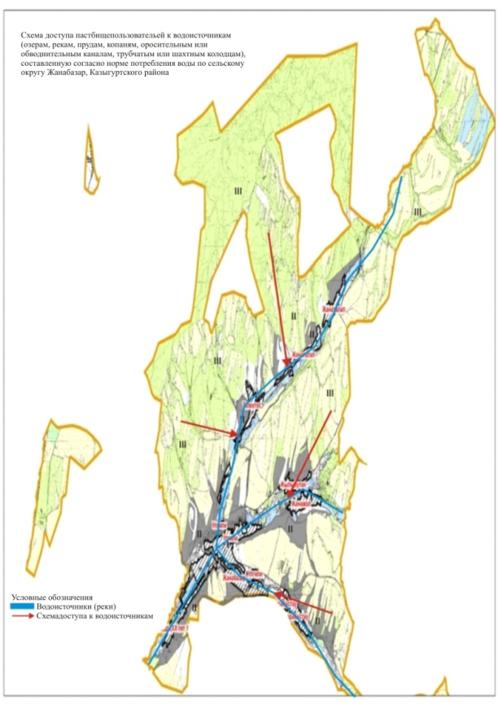

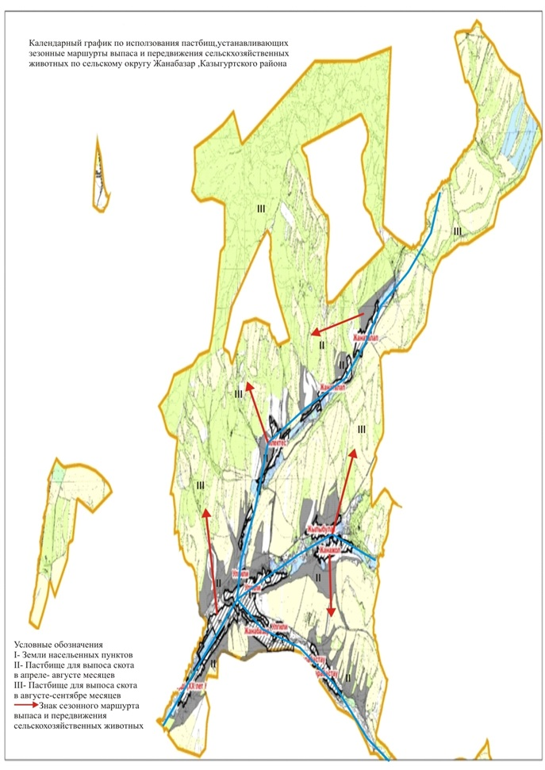

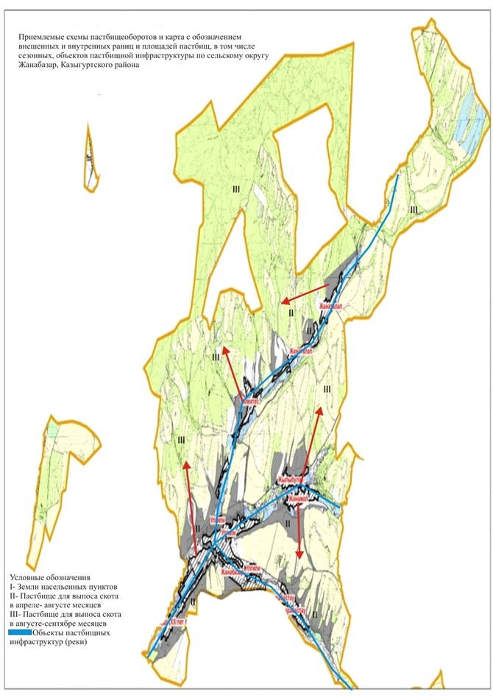

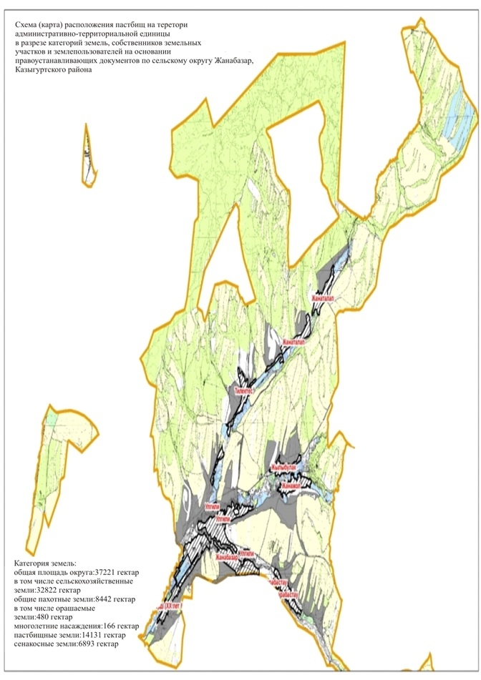

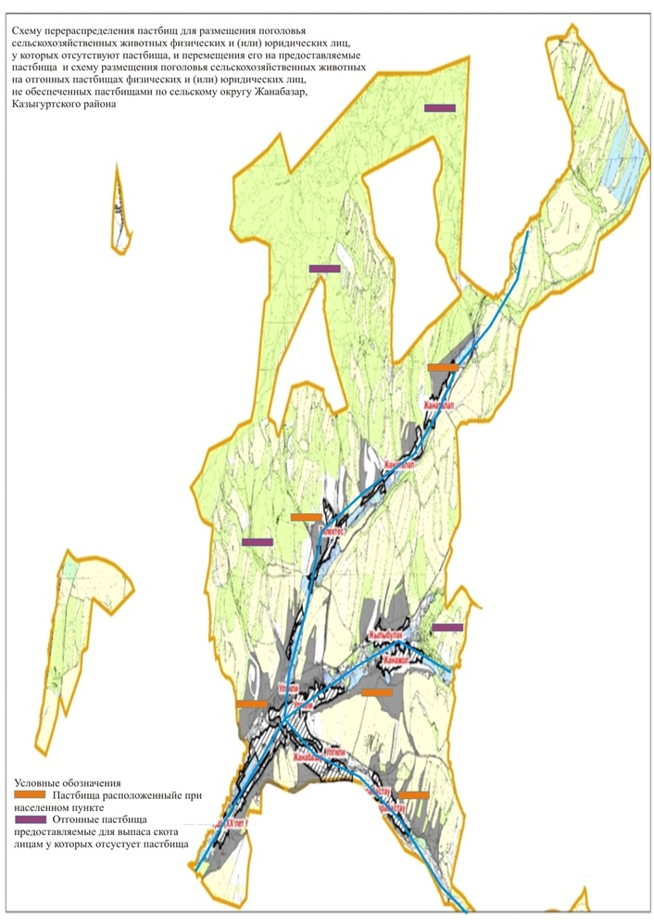

2. Сельский округ Шанак
Центр- село Шанак.
Населенные пункты– Шанак,Ақжар, Ескі Шанақ, Станция Шанак,Ызабұлақ.
Количество населения - 3860 человек.
Общая площадь округа- 52525 гектар.
В том числе:
сельскохозяйственные земли- 46618гектар;
общая площадь посева - 18343 гектар;
орошаемые земли– 30 гектар;
пастбищная земля- 27916 гектар.
Данные о количестве поголовья скота сельскохозяйственных животных по населенным пунктам:
№ | Населенные пункты | Верблюд | Лощадь | Крупнорогатый скот | Мелкорогатый скот
1 | Шанақ | - | 420 | 1214 | 10350
2 | Ақжар | - | 483 | 1320 | 12435
3 | Ескі Шанақ | - | 513 | 1200 | 13260
4 | Станция Шанақ | - | 520 | 1560 | 14370
5 | Ызабұлақ | - | 564 | 1355 | 13584
 | Всего: | - | 2500 | 6649 | 63999
Данные о ветеринарно-санитарных учреждениях:
№ | Населенные пункты | Ветеринарные стации | Купка мелкорогатого скота | Пункт искусственного осеменения | Биотермические котловины
1 | Шанақ | 1 | 3 | 1 | -
2 | Ақжар | - | 2 | 2 | -
3 | Ескі Шанақ | - | 1 | 1 | 1
4 | Станция Шанақ | - | 1 | 1 | -
5 | Ызабұлақ | - | - | 1 | -
 | Всего: | 1 | 7 | 6 | 1
График календаря использования пастбищ для распределения сельскохозяйственных животных и сезонных маршрутов распространения. Продолжительность пастбищного периода следующая:
№ | Форма выпуска, срок перегона скота в пастбищах | Срок возврата скота изпастбищах | Примечание
1 | Апрель - май | Август - октябрь
График потребности в пастбище скота сельскохозяйственных животных:
№ | Населенные пункты | Общая площадь пастбищ в населенных пунктах,  гектар | Поголовья скота и требуемая площадь пастбищных земель, гектар
 |  |  | Лощадь | Норма, гектар | Необходимые пастбища, гектар | Крупнорогатый скот
1 | 2 | 3 | 4 | 5 | 6 | 7
1 | Шанақ | 5570 | 420 | 9 | 3780 | 1214
2 | Ақжар | 6230 | 483 | 9 | 4347 | 1320
3 | Ескі Шанақ | 4560 | 513 | 9 | 4617 | 1200
4 | Станция Шанақ | 5434 | 520 | 9 | 4680 | 1560
5 | Ызабұлақ | 6122 | 564 | 9 | 5076 | 1355
 | Всего: | 27916 | 2500 | 9 | 22500 | 6649
Норма, гектар | Необходимые пастбища, гектар | Мелкорогатый скот | Норма, гектар | Необходимые пастбища, гектар | Общая площадь необходимых пастбищ, гектар | Разница между общей пастбищей и необходимой пастбищ в населенных пунктах, (-,+)
8 | 9 | 10 | 11 | 12 | 13 | 14
8 | 9712 | 10350 | 2 | 20700 | 34192 | -28622
8 | 10560 | 12435 | 2 | 24870 | 39777 | -33547
8 | 9600 | 13260 | 2 | 26520 | 40737 | -36177
8 | 12480 | 14370 | 2 | 28740 | 45900 | -40466
8 | 10840 | 13584 | 2 | 27168 | 43084 | -36962
8 | 53192 | 63999 | 2 | 127998 | 203690 | -175774

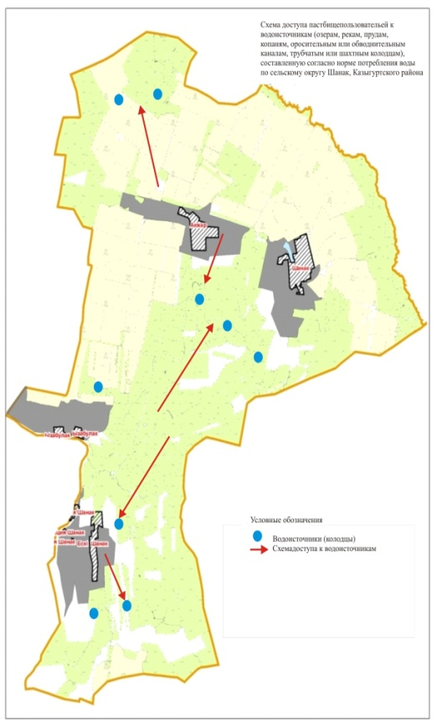

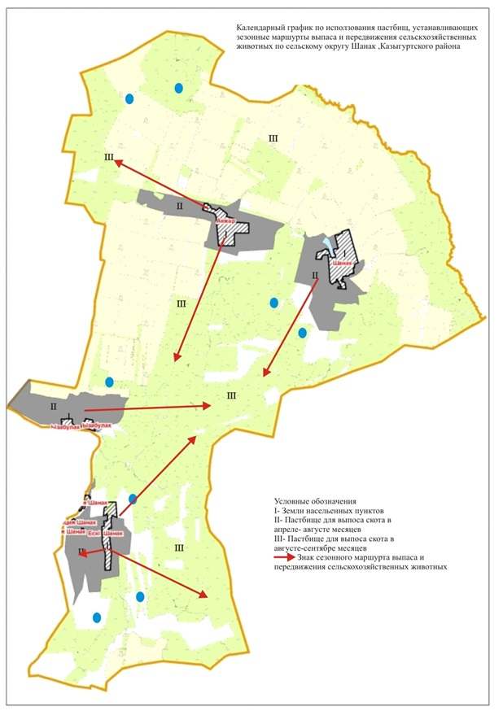

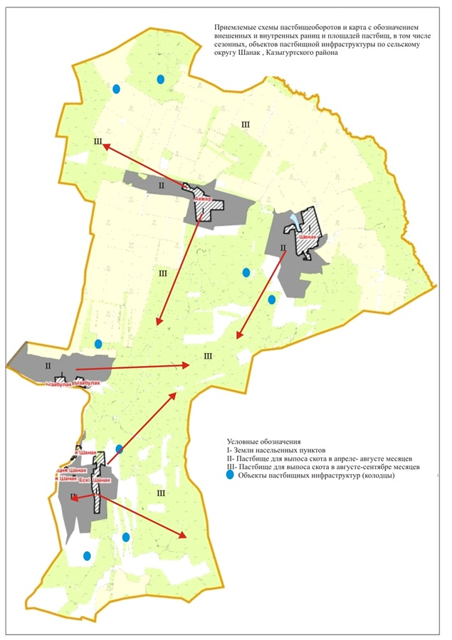

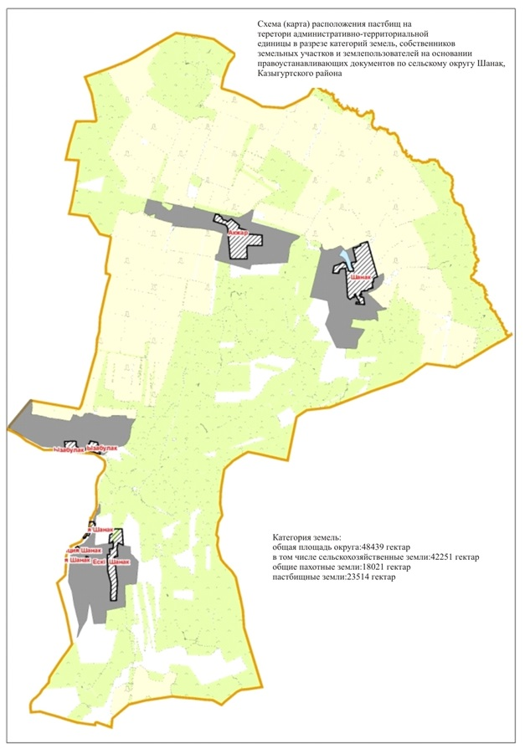

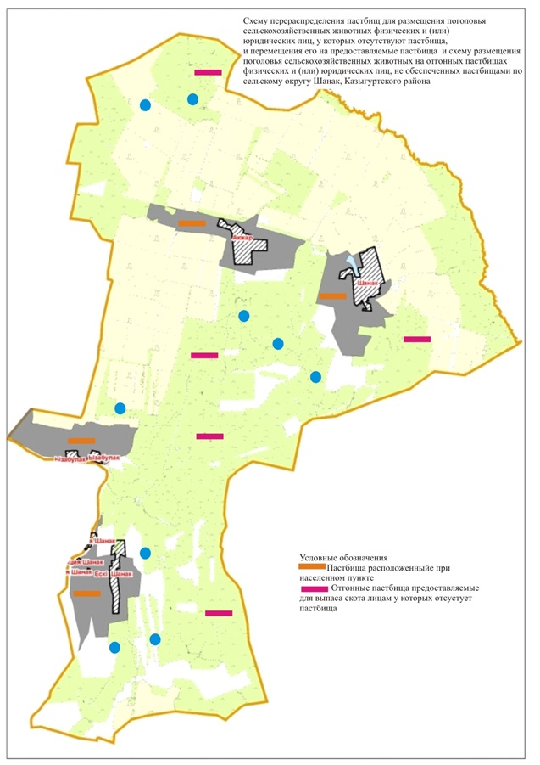

3. Сельский округ Шарбулак
Центр- село Шарбулак.
Населенные пункты–Шарбулак, Акбастау.
Количество населения - 5063 человек.
Общая площадь округа- 23680 гектар.
В том числе:
сельскохозяйственные земли- 20564гектар;
общая площадь посева - 9147 гектар;
орошаемые земли- 739гектар;
пастбищная земля- 6948 гектар.
Данные о количестве поголовья скота сельскохозяйственных животных по населенным пунктам:
№ | Населенные пункты | Верблюд | Лощадь | Крупнорогатый скот | Мелкорогатый скот
1 | Шарбұлақ | - | 1130 | 4349 | 10210
2 | Ақбастау | - | 1037 | 3850 | 9061
 | Всего: | - | 2167 | 8199 | 19271
Данные о ветеринарно-санитарных учреждениях:
№ | Населенные пункты | Ветеринарные стации | Купка мелкорогатого скота | Пункт искусственного осеменения | Биотермические котловины
1 | Шарбұлақ | 1 | 1 | 1 | 1
2 | Ақбастау | - | - | 1 | -
 | Всего: | 1 | 1 | 2 | 1
График календаря использования пастбищ для распределения сельскохозяйственных животных и сезонных маршрутов распространения. Продолжительность пастбищного периода следующая:
№ | Форма выпуска, срок перегона скота в пастбищах | Срок возврата скота изпастбищах | Примечание
1 | Апрель - май | Август - октябрь
График потребности в пастбище скота сельскохозяйственных животных:
№ |  | Населенные пункты | Общая площадь пастбищ в населенных пунктах,  гектар |  |  |  | Поголовья скота и требуемая площадь пастбищных земель, гектар
 |  |  |  |  |  |  | Лощадь |  |  |  |  | Норма, гектар | Необходимые пастбища, гектар |  |  |  | Крупнорогатый скот
1 |  | 2 | 3 |  |  |  | 4 |  |  |  |  | 5 | 6 |  |  |  | 7
1 |  | Шарбұлақ | 3520 |  |  |  | 1130 |  |  |  |  | 9 | 10170 |  |  |  | 4349
2 |  | Ақбастау | 3428 |  |  |  | 1037 |  |  |  |  | 9 | 9333 |  |  |  | 3850
 |  | Всего: | 6948 |  |  |  | 2167 |  |  |  |  | 9 | 19503 |  |  |  | 8199
Норма, гектар |  | Необходимые пастбища, гектар |  | Мелкорогатый скот |  | Норма, гектар |  | Необходимые пастбища, гектар |  |  | Общая площадь необходимых пастбищ, гектар |  |  | Разница между общей пастбищей и необходимой пастбищ в населенных пунктах, (-,+)
8 |  | 9 |  | 10 |  | 11 |  | 12 |  |  | 13 |  |  | 14
8 | 34792 |  |  |  | 10210 |  |  |  | 2 | 20420 |  |  |  |  | 65382 | -61862
8 | 30800 |  |  |  | 9061 |  |  |  | 2 | 18122 |  |  |  |  | 58255 | -54827
8 | 65592 |  |  |  | 19271 |  |  |  | 2 | 38542 |  |  |  |  | 123637 | -116689

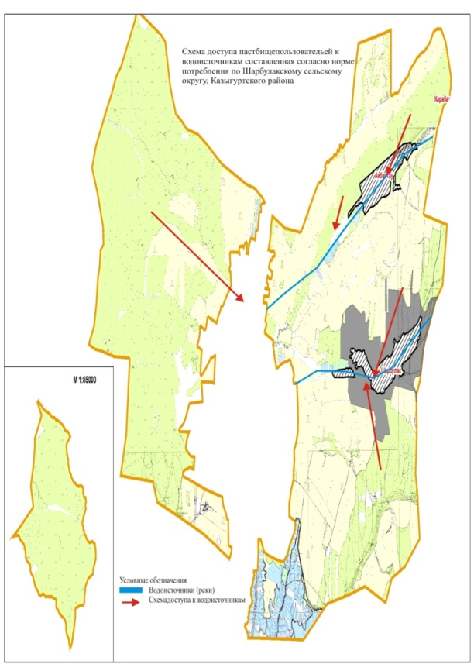

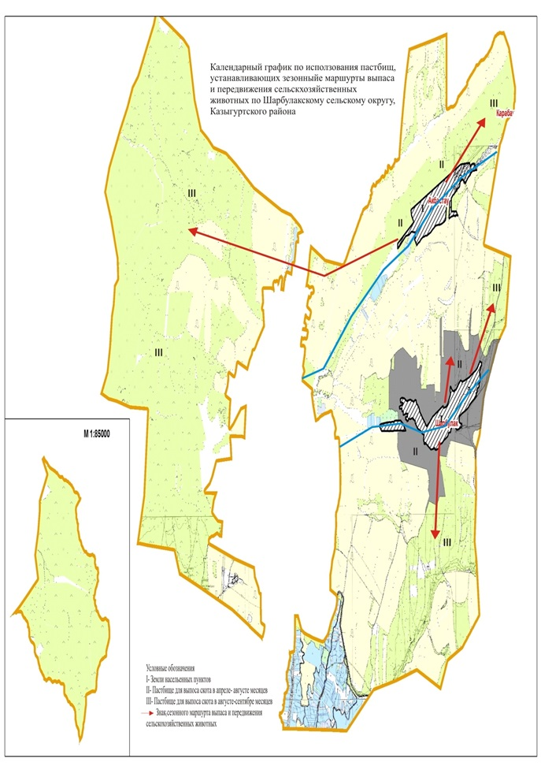

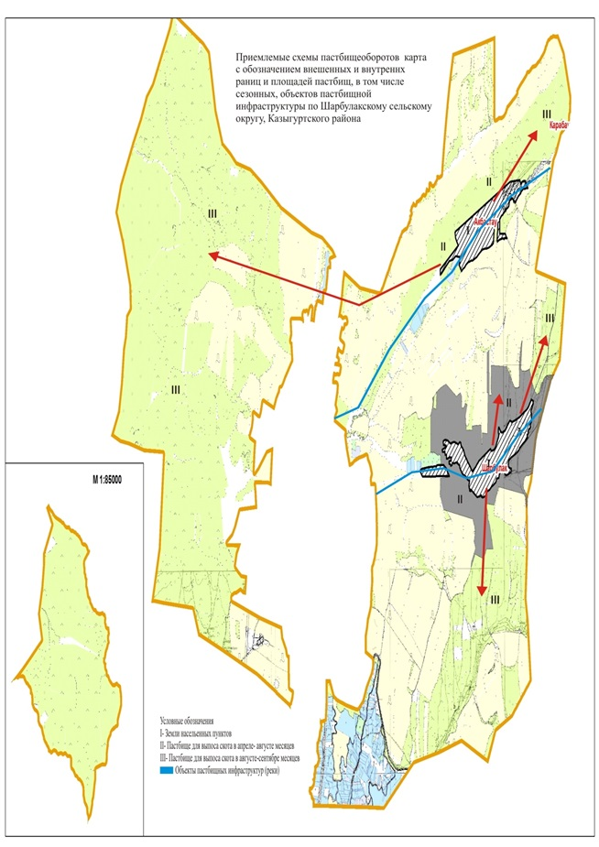

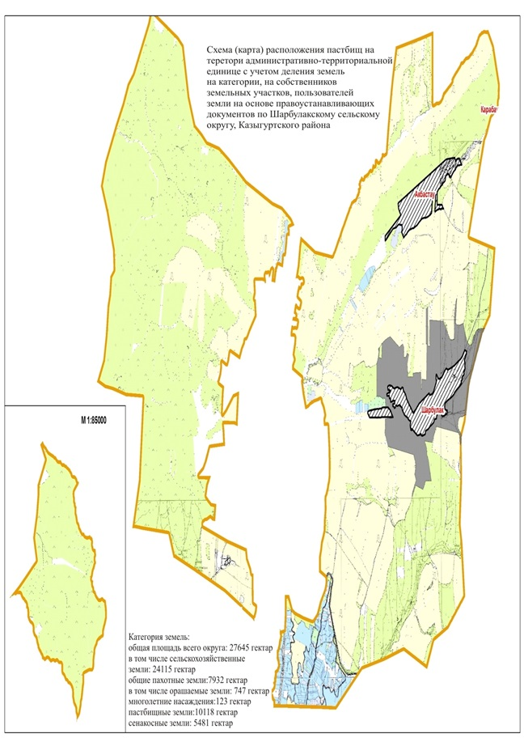

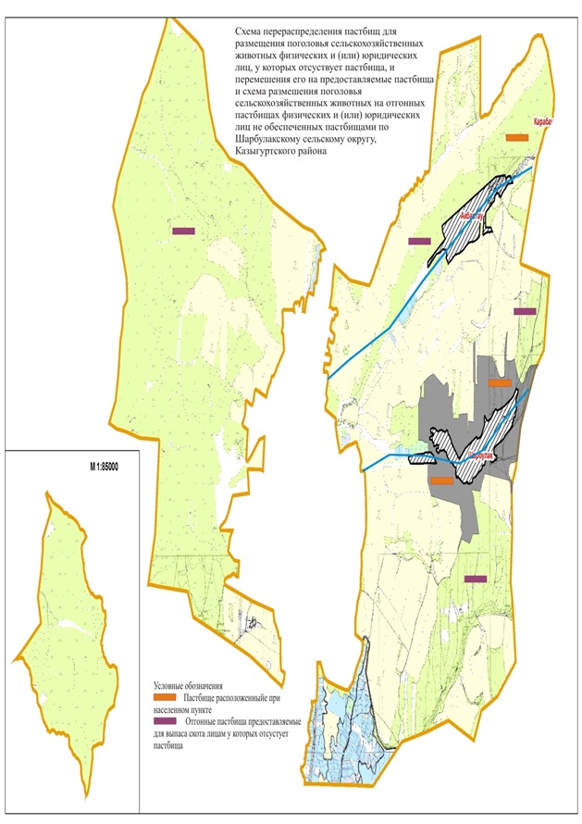

4. Сельский округ Кызылкия
Центр- село Кызылкия.
Населенные пункты–Кызылкия,Айнатас, Тугыртас, Кызылсенгир, Ынталы.
Количество населения - 11000 человек.
Общая площадь округа- 23292 гектар.
В том числе:
сельскохозяйственные земли- 21054гектар;
общая площадь посева - 13953 гектар;
орошаемые земли- 5430гектар;
пастбищная земля- 6442 гектар.
Данные о количестве поголовья скота сельскохозяйственных животных по населенным пунктам:
№ | Населенные пункты | Верблюд | Лощадь | Крупнорогатый скот | Мелкорогатый скот
1 | Қызылқия | - | 410 | 1112 | 6716
2 | Айнатас | - | 310 | 1232 | 6320
3 | Тұғыртас | - | 520 | 1315 | 6420
4 | Қызылсеңгір | - | 423 | 1012 | 6760
5 | Ынталы | - | 347 | 1156 | 7200
 | Всего: | - | 2010 | 5827 | 33416
Данные о ветеринарно-санитарных учреждениях:
№ | Населенные пункты | Ветеринарные стации | Купка мелкорогатого скота | Пункт искусственного осеменения | Биотермические котловины
1 | Қызылқия | - | 1 | 1 | 1
2 | Айнатас | - | - | - | -
3 | Тұғыртас | - | - | - | -
4 | Қызылсеңгір | - | - | - | -
5 | Ынталы | 1 | 1 | 1 | -
 | Всего: | 1 | 2 | 2 | 1
График календаря использования пастбищ для распределения сельскохозяйственных животных и сезонных маршрутов распространения. Продолжительность пастбищного периода следующая:
№ | Форма выпуска, срок перегона скота в пастбищах | Срок возврата скота изпастбищах | Примечание
1 | Апрель - май | Август - октябрь
График потребности в пастбище скота сельскохозяйственных животных:
№ | Населенные пункты | Общая площадь пастбищ в населенных пунктах, гектар | Поголовья скота и требуемая площадь пастбищных земель, гектар
 |  |  | Лощадь | Норма, гектар | Необходимые пастбища, гектар | Крупнорогатый скот
1 | 2 | 3 | 4 | 5 | 6 | 7
1 | Қызылқия | 1300 | 410 | 9 | 3690 | 1112
2 | Айнатас | 1243 | 520 | 9 | 4680 | 1232
3 | Тұғыртас | 1350 | 310 | 9 | 2790 | 1315
4 | Қызылсеңгір | 1160 | 423 | 9 | 3807 | 1012
5 | Ынталы | 1389 | 347 | 9 | 3123 | 1156
 | Всего: | 6442 | 2010 | 9 | 18090 | 5827
Норма, гектар | Необходимые пастбища, гектар | Мелкорогатый скот | Норма, гектар | Необходимые пастбища, гектар | Общая площадь необходимых пастбищ, гектар | Разница между общей пастбищей и необходимой пастбищ в населенных пунктах, (-,+)
8 | 9 | 10 | 11 | 12 | 13 | 14
8 | 8896 | 6716 | 2 | 13432 | 26018 | -21718
8 | 9856 | 6320 | 2 | 12640 | 27176 | -26473
8 | 10520 | 6420 | 2 | 12840 | 26150 | -24800
8 | 8096 | 6760 | 2 | 13520 | 25423 | -24263
8 | 9248 | 7200 | 2 | 14400 | 26771 | -25382
Всего: | 46616 | 33416 | 2 | 66432 | 131538 | -122636

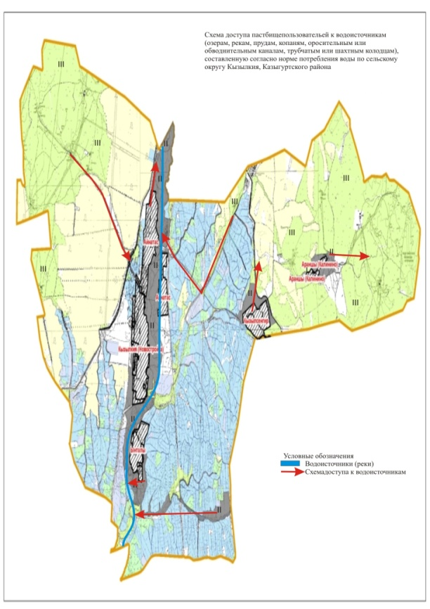

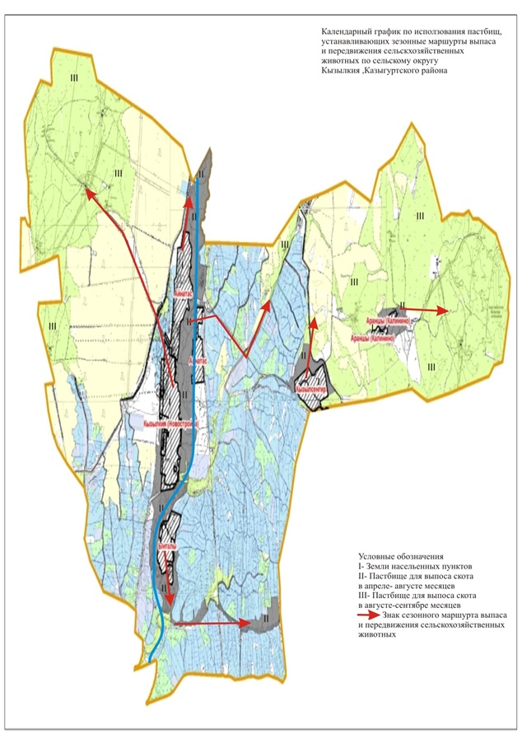

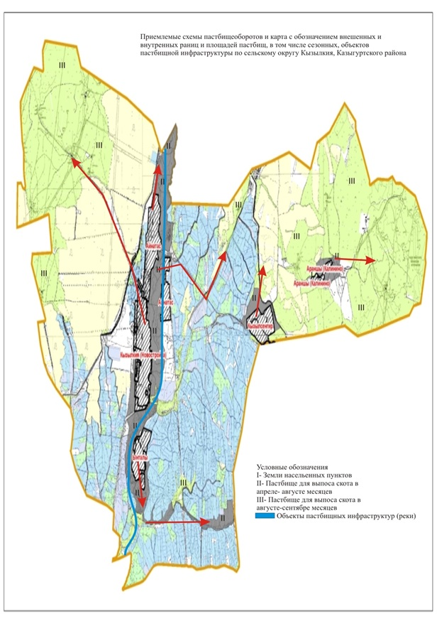

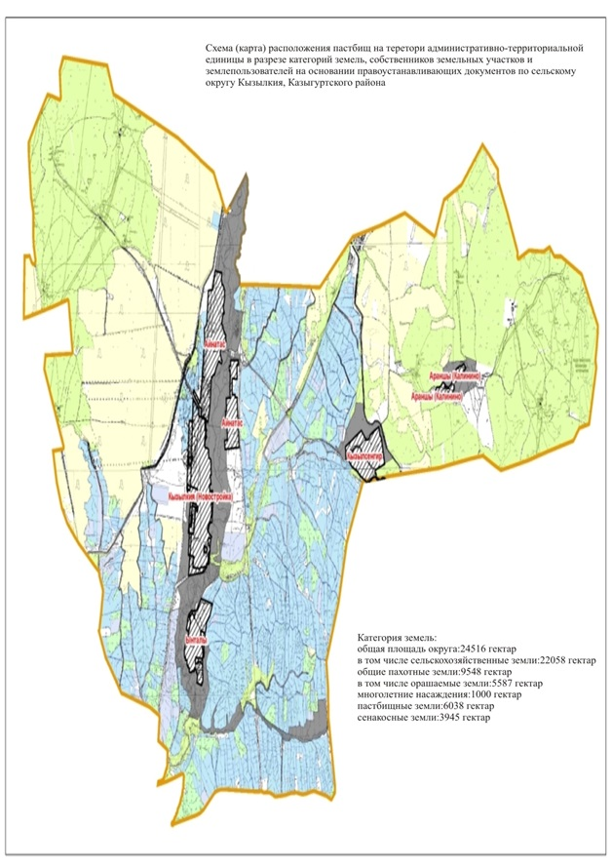

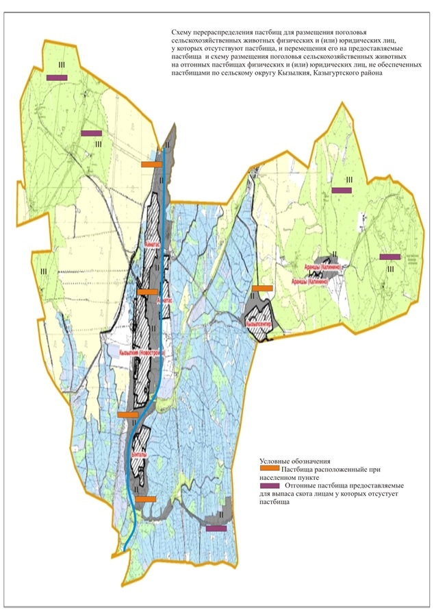

5. Сельский округ С.Рахимов
Центр- село Кокибел.
Населенные пункты–Майбулак, Кокибел, Кызылата.
Количество населения - 4023 человек.
Общая площадь округа- 10079 гектар.
В том числе:
сельскохозяйственные земли- 8587 гектар;
общая площадь посева - 3246 гектар;
орошаемые земли- 371гектар;
пастбищная земля- 3074 гектар.
Данные о количестве поголовья скота сельскохозяйственных животных по населенным пунктам:
№ | Населенные пункты | Верблюд | Лощадь | Крупнорогатый скот | Мелкорогатый скот
1 | Майбұлақ | - | 850 | 1230 | 6420
2 | Көкібел | - | 760 | 1430 | 5860
3 | Қызылата | - | 907 | 2141 | 6622
 | Всего: | - | 2517 | 4801 | 18902
Данные о ветеринарно-санитарных учреждениях:
№ | Населенные пункты | Ветеринарные стации | Купка мелкорогатого скота | Пункт искусственного осеменения | Биотермические котловины
1 | Майбұлақ | 1 | 1 | 1 | 1
2 | Көкібел | - | 2 | 2 | -
3 | Қызылата | - | 2 | - | -
 | Всего: | 1 | 5 | 3 | 1
График календаря использования пастбищ для распределения сельскохозяйственных животных и сезонных маршрутов распространения. Продолжительность пастбищного периода следующая:
№ | Форма выпуска, срок перегона скота в пастбищах | Срок возврата скота изпастбищах | Примечание
1 | Апрель - май | Август - октябрь
Пастбищи для распределения сельскохозяйственных животных и сезонных маршрутов нету.
График потребности в пастбище скота сельскохозяйственных животных:
№ |  |  |  |  | Населен ные пункты |  | Общая площадь пастбищ в населенных пунктах, гектар |  |  |  |  |  |  |  |  |  | Поголовья скота и требуемая площадь пастбищных земель, гектар
 |  |  |  |  |  |  |  |  |  |  |  |  |  |  |  |  | Лощадь |  |  | Норма, гектар | Необходимые пастбища, гектар |  |  | Крупнорогатый скот
1 |  |  |  |  | 2 |  | 3 |  |  |  |  |  |  |  |  |  | 4 |  |  | 5 | 6 |  |  | 7
1 |  |  | Майбұлақ | 1064 |  |  |  |  |  | 850 |  |  |  |  | 9 | 7650 |  |  |  |  |  | 1230
2 |  |  | Көкібел | 1040 |  |  |  |  |  | 760 |  |  |  |  | 9 | 6840 |  |  |  |  |  | 1430
3 |  |  | Қызылата | 970 |  |  |  |  |  | 907 |  |  |  |  | 9 | 8163 |  |  |  |  |  | 2141
 |  |  | Всего | 3074 |  |  |  |  |  | 2517 |  |  |  |  | 9 | 22653 |  |  |  |  |  | 4801
Норма, гектар |  | Необходимые пастбища, гектар |  |  |  | Мелкорогатый скот |  |  | Норма, гектар |  | Необходимые пастбища, гектар |  | Общая площадь необходимых пастбищ, гектар |  |  |  |  | Разница между общей пастбищей и необходимой пастбищ в населенных пунктах, (-,+)
8 |  | 9 |  |  |  | 10 |  |  | 11 |  | 12 |  | 13 |  |  |  |  | 14
8 | 9840 |  |  |  |  |  |  | 6420 |  |  |  | 2 |  | 12840 |  |  |  |  | 30330 |  |  |  | -29266
8 | 11440 |  |  |  |  |  |  | 5860 |  |  |  | 2 |  | 11720 |  |  |  |  | 30000 |  |  |  | -28960
8 | 17128 |  |  |  |  |  |  | 6622 |  |  |  | 2 |  | 13244 |  |  |  |  | 38535 |  |  |  | -37565
Всего | 38408 |  |  |  |  |  |  | 18902 |  |  |  | 2 |  | 37804 |  |  |  |  | 98865 |  |  |  | -95791

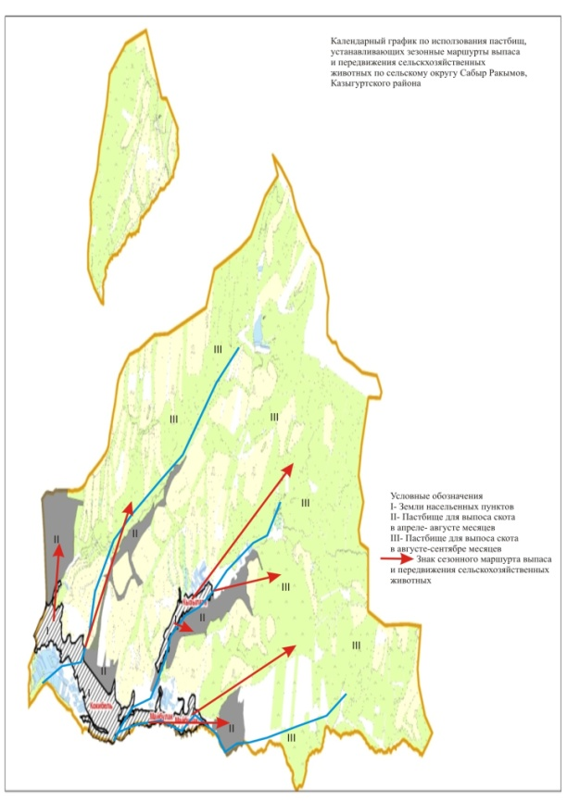

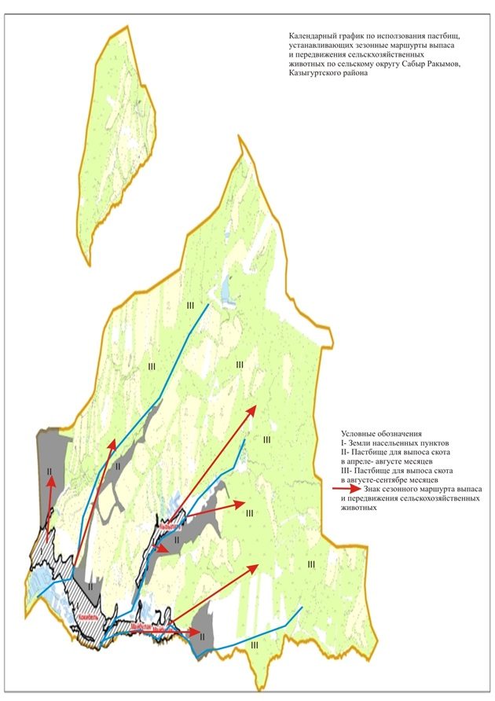

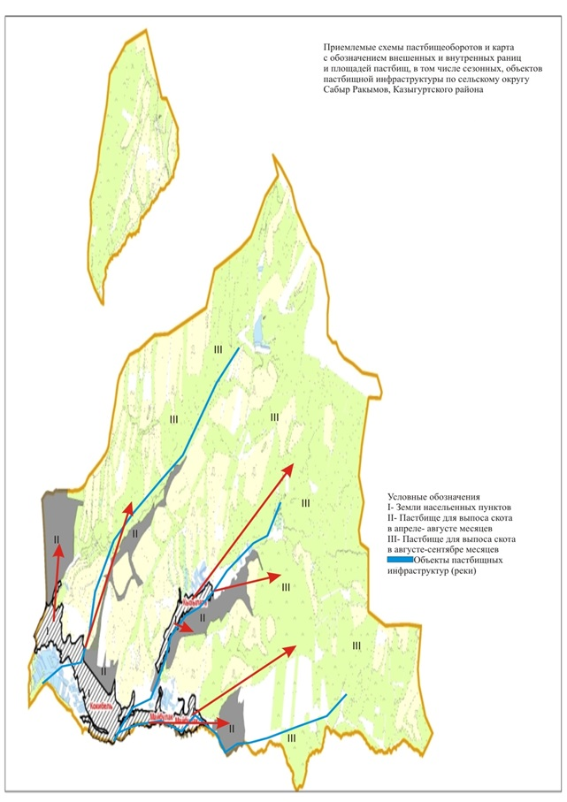

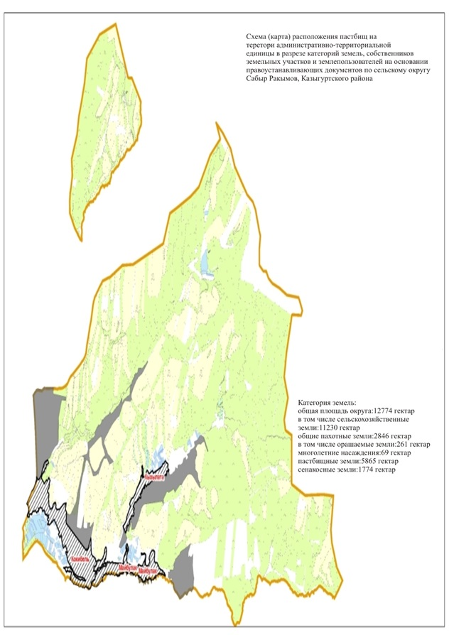

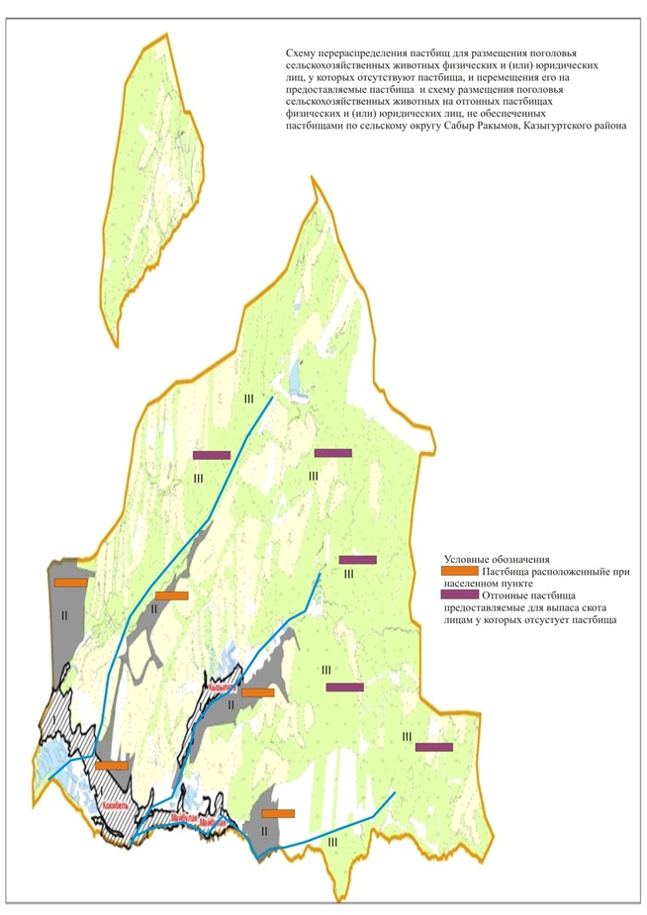

6. Сельский округ К.Абдалиев
Центр- село Рабат.
Населенные пункты–Рабат, Амангелди, Енбекши,Жанаталап, Кызылдала, Кыдыр Мамбет.
Количе ство населения - 10509 человек.
Общая площадь округа- 41001 гектар.
В том числе:
сельскохозяйственные земли- 32081гектар;
общая площадь посева - 7473 гектар;
орошаемые земли- 4644гектар;
пастбищная земля– 16950 гектар.
Данные о количестве поголовья скота сельскохозяйственных животных по населенным пунктам:
№ | Населенные пункты | Верблюд | Лощадь | Крупнорогатый скот | Мелкорогатый скот
1 | Рабат | - | 620 | 1400 | 9678
2 | Амангелді | - | 714 | 1320 | 9420
3 | Атбұлақ | - | 516 | 1460 | 8760
4 | Еңбекші | - | 318 | 1840 | 9630
5 | Жаңаталап | - | 780 | 1430 | 7564
6 | Қызылдала | - | 670 | 1130 | 9260
7 | Қыдырмамбет | - | 732 | 1213 | 5538
 | Всего: | - | 4350 | 9793 | 67330
Данные о ветеринарно-санитарных учреждениях:
№ | Населенные пункты | Ветеринарные стации | Купка мелкорогатого скота | Пункт искусственного осеменения | Биотермические котловины
1 | Рабат | 1 | 1 | 1 | 1
2 | Амангелді | - | - | - | -
3 | Атбұлақ | - | 1 | 1 | -
4 | Еңбекші | - | - | - | -
5 | Жаңаталап | - | 1 | 1 | -
6 | Қызылдала | - | - | - | -
7 | Қыдырмамбет | - | 1 | 1 | -
 | Всего: | 1 | 3 | 4 | 1
График календаря использования пастбищ для распределения сельскохозяйственных животных и сезонных маршрутов распространения. Продолжительность пастбищного периода следующая:
№ | Форма выпуска, срок перегона скота в пастбищах | Срок возврата скота изпастбищах | Примечание
1 | Апрель - май | Август - октябрь
График потребности в пастбище скота сельскохозяйственных животных:
№ | Населен ные пункты |  |  | Общая площадь пастбищ в населенных пунктах, гектар |  |  | Поголовья скота и требуемая площадь пастбищных земель, гектар
 |  |  |  |  |  |  | Лощадь |  |  | Норма, гектар | Необходимые пастбища, гектар | Крупнорогатый скот
1 | 2 |  |  | 3 |  |  | 4 |  |  | 5 | 6 | 7
1 | Рабат |  |  | 6500 |  |  | 620 |  |  | 9 | 5580 | 1400
2 | Амангелді |  |  | 4800 |  |  | 714 |  |  | 9 | 6426 | 1320
3 | Атбұлақ |  |  | 7420 |  |  | 516 |  |  | 9 | 4644 | 1460
4 | Еңбекші |  |  | 6230 |  |  | 318 |  |  | 9 | 2862 | 1840
5 | Жаңаталап |  |  | 7850 |  |  | 780 |  |  | 9 | 7020 | 1430
6 | Қызылдала |  |  | 6430 |  |  | 670 |  |  | 9 | 6030 | 1130
7 | Қыдырмамбет |  |  | 5988 |  |  | 732 |  |  | 9 | 6588 | 1213
 | Всего: |  |  | 45218 |  |  | 4350 |  |  | 9 | 39150 | 9793
Норма, гектар |  | Необходимые пастбища, гектар |  |  | Мелкорогатый скот | Норма, гектар | Необходимые пастбища, гектар | Общая площадь необходимых пастбищ, гектар |  | Разница между общей пастбищей и необходимой пастбищ в населенных пунктах, (-,+)
8 |  |  | 11200 |  |  |  |  |  | 9678 |  |  | 2 |  |  | -
8 |  |  | 10560 |  |  |  |  |  | 9420 |  |  | 2 |  |  | -
8 |  |  | 11680 |  |  |  |  |  | 8760 |  |  | 2 |  |  | -
8 |  |  | 14720 |  |  |  |  |  | 9630 |  |  | 2 |  |  | -
8 |  |  | 11440 |  |  |  |  |  | 7564 |  |  | 2 |  |  | -
8 |  |  | 9040 |  |  |  |  |  | 9260 |  |  | 2 |  |  | -
8 |  |  | 9704 |  |  |  |  |  | 5538 |  |  | 2 |  |  | -
8 |  |  | 78344 |  |  |  |  |  | 67330 |  |  | 2 |  |  | -

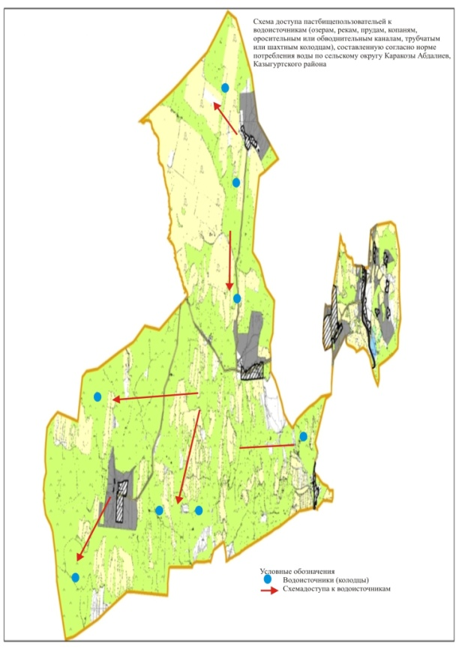

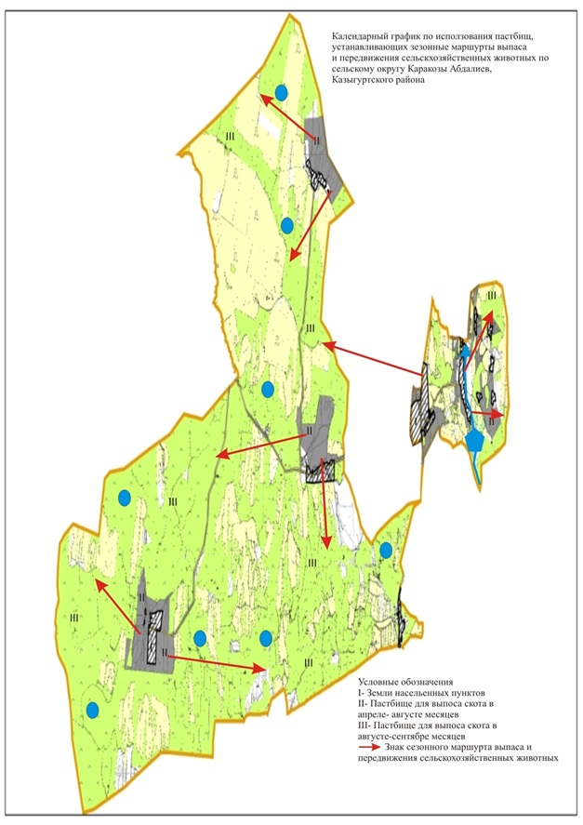

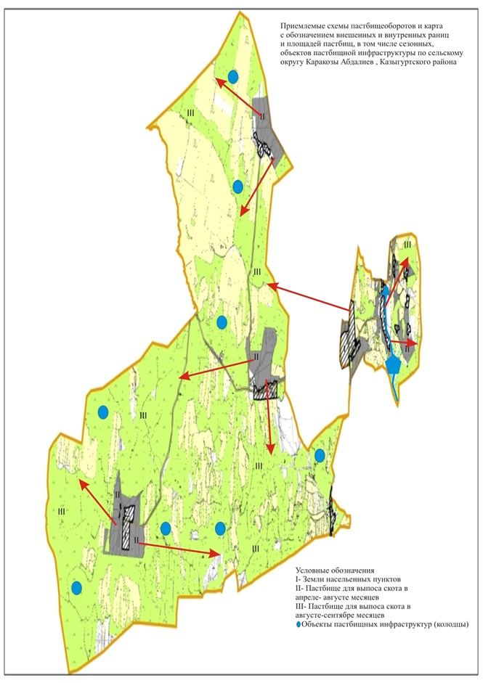

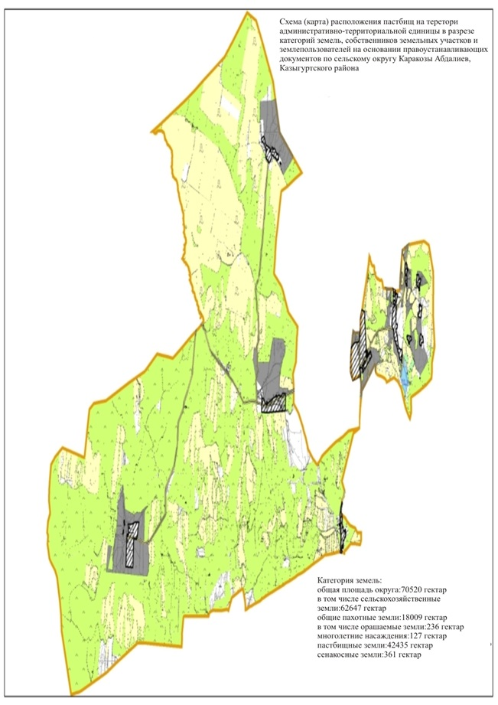

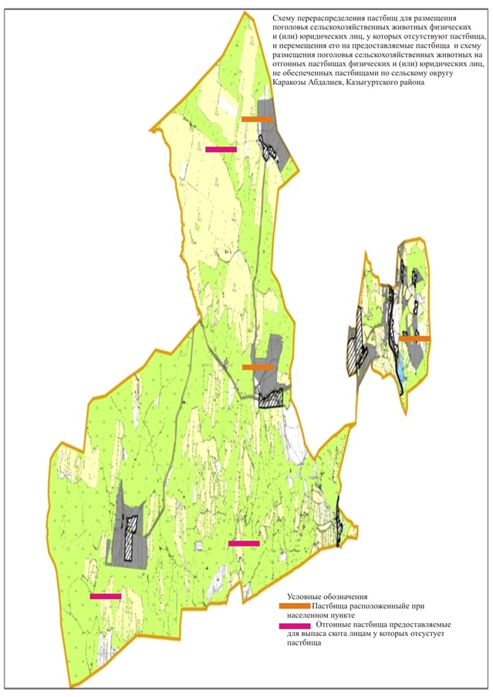

7. Сельский округ Алтынтобе
Центр- село Алтынтобе.
Населенные пункты – Косагаш,Алтынтобе,Аккум,Каржан,Карабау,Кырыккыз
Количество населения - 8901 человек.
Общая площадь округа- 20326 гектар.
В том числе:
сельскохозяйственные земли– 17433 гектар;
общая площадь посева - 10627 гектар;
орошаемые земли- 749гектар;
пастбищная земля- 5146 гектар.
Данные о количестве поголовья скота сельскохозяйственных животных по населенным пунктам:
№ | Населенные пункты | Верблюд | Лощадь | Крупнорогатый скот | Мелкорогатый скот
1 | Қосағаш | - | 1420 | 1256 | 5620
2 | Алтынтөбе | - | 680 | 1620 | 4490
3 | Қаржан | - | 1053 | 1580 | 3670
4 | Аққұм | - | 489 | 1420 | 7230
5 | Қарабау | - | 375 | 1820 | 2870
6 | Қырыққыз | - | 424 | 1571 | 3855
 | Всего: | 0 | 4441 | 9267 | 27735
Данные о ветеринарно-санитарных учреждениях:
№ | Населенные пункты | Ветеринарные стации | Купка мелкорогатого скота | Пункт искусственного осеменения | Биотермические котловины
1 | Қосағаш | 1 | - | 1 | 1
2 | Алтынтөбе | - | - | - | -
3 | Қаржан | - | 1 | - | -
4 | Аққұм | - | - | 1 | -
5 | Қарабау | - | - | - | -
6 | Қырыққыз | - | 1 | 1 | -
 | Барлығы: | 1 | 2 | 3 | 1
Календарный график сезонных маршрутов перегона по использованию определенных пастбищ сельско-хозяйственных животных. А также продолжительность срока па стбищ:
№ | Форма выпуска, срок перегона скота в пастбищах | Срок возврата скота изпастбищах | Примечание
1 | Апрель - май | Август - октябрь
График потребности в пастбище скота сельскохозяйственных животных:
№ |  | Населен ные пункты | Общая площадь пастбищ в населенных пунктах, гектар |  | Поголовья скота и требуемая площадь пастбищных земель, гектар
 |  |  |  |  | Лощадь |  |  | Норма, гектар |  | Необходимые пастбища, гектар |  | Крупнорогатый скот
1 |  | 2 | 3 |  | 4 |  |  | 5 |  | 6 |  | 7
1 |  | Қосағаш | 1256 |  | 1420 |  |  | 9 |  | 12780 |  | 2145
2 |  | Алтынтөбе | 850 |  | 680 |  |  | 9 |  | 6120 |  | 1210
3 |  | Қаржан | 1030 |  | 1053 |  |  | 9 |  | 9477 |  | 1901
4 |  | Аққұм | 647 |  | 489 |  |  | 9 |  | 4401 |  | 1576
5 |  | Қарабау | 478 |  | 375 |  |  | 9 |  | 3375 |  | 1456
6 |  | Қырыққыз | 885 |  | 424 |  |  | 9 |  | 3816 |  | 979
 |  | Всего: | 5146 |  | 4441 |  |  | 9 |  | 39969 |  | 9267
Норма, гектар | Необходимые пастбища, гектар |  |  | Мелкорогатый скот |  | Норма, гектар | Необходимые пастбища, гектар |  | Общая площадь необходимых пастбищ, гектар |  | Разница между общей пастбищей и необходимой пастбищ в населенных пунктах, (-,+)
8 | 9 |  |  | 10 |  | 11 | 12 |  | 13 |  | 14
8 | 17160 |  |  | 5620 |  | 2 | 11240 |  | 41180 |  | -39924
8 | 9680 |  |  | 4490 |  | 2 | 8980 |  | 24780 |  | -23930
8 | 15208 |  |  | 3670 |  | 2 | 7340 |  | 32025 |  | -30995
8 | 12608 |  |  | 7230 |  | 2 | 14460 |  | 31469 |  | -30822
8 | 11648 |  |  | 2870 |  | 2 | 5740 |  | 20763 |  | -20285
8 | 7832 |  |  | 3855 |  | 2 | 7710 |  | 19358 |  | -198473
8 | 74136 |  |  | 27735 |  | 2 | 55470 |  | 169575 |  | -164429

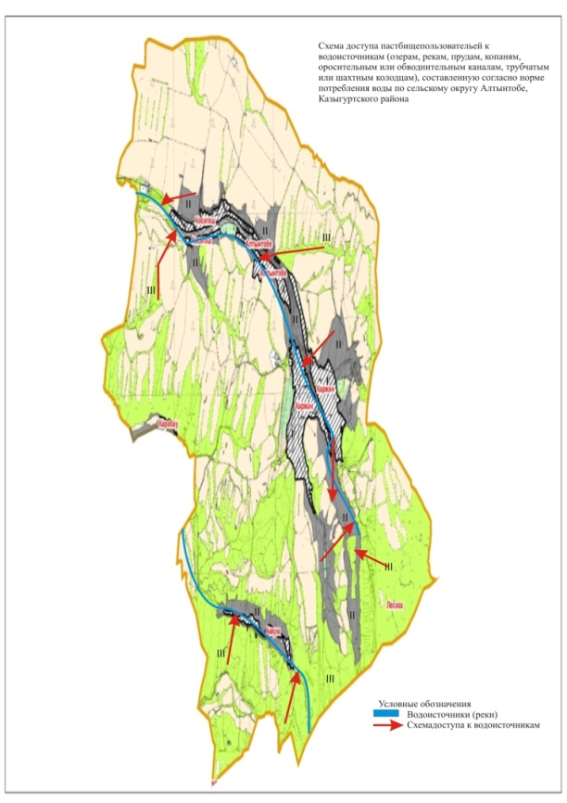

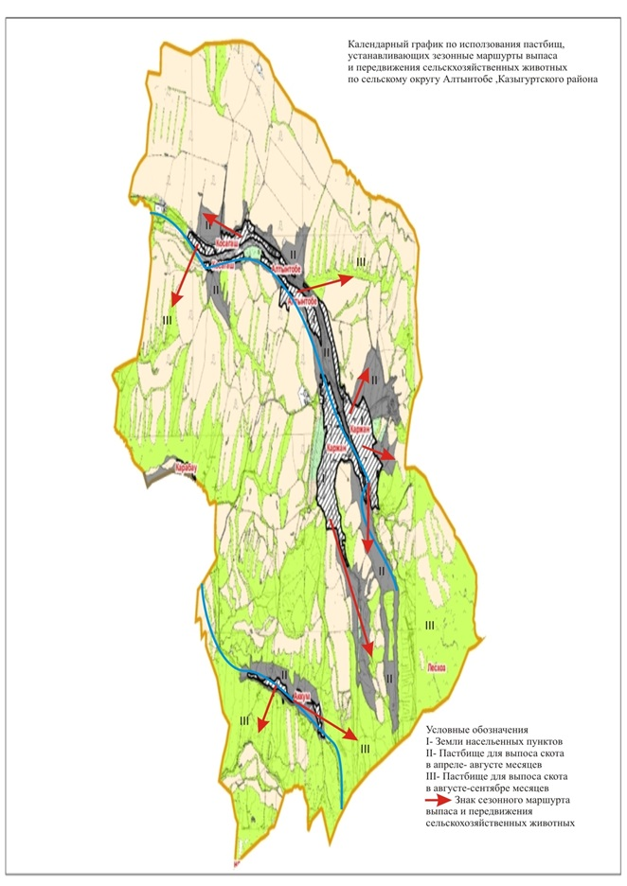

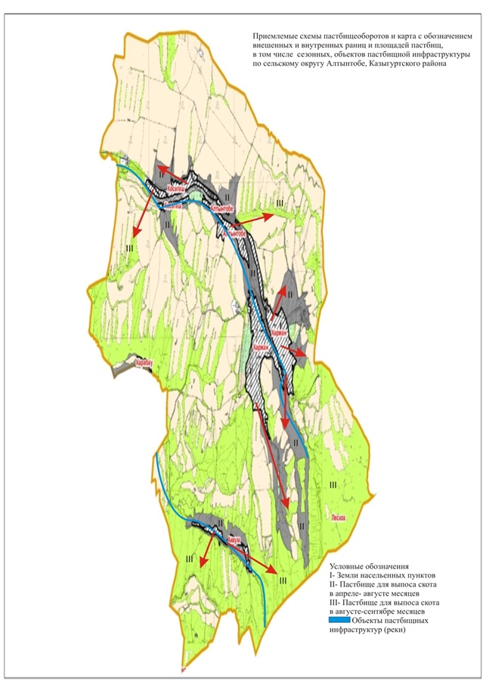

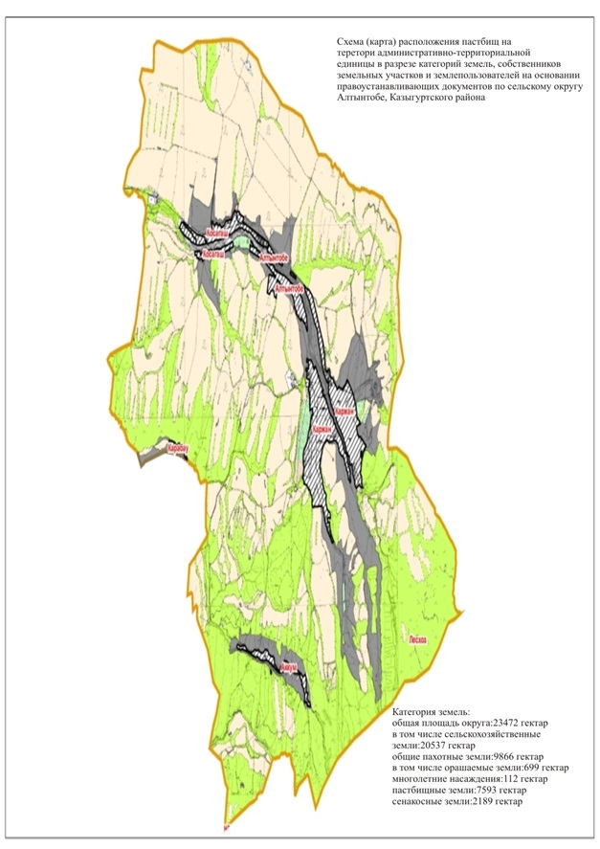

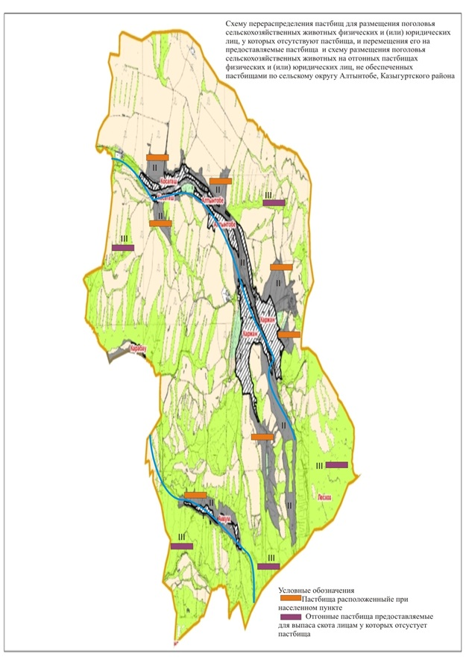

8. Сельский округ Турбат
Центр- село Турбат.
Населенные пункты–Турбат,Ондирис, Кызылдихан, Енбек.
Количество населения - 10720 человек.
Общая площадь округа- 16453 гектар.
В том числе:
сельскохозяйственные земли 13118-гектар;
общая площадь посева - 5874 гектар;
орошаемые земли- 323гектар;
пастбищная земля- 5034 гектар.
Данные о количестве поголовья скота сельскохозяйственных животных по населенным пунктам:
№ | Населенные пункты | Верблюд | Лощадь | Крупнорогатый скот | Мелкорогатый скот
1 | Тұрбат | - | 780 | 2100 | 7800
2 | Өндіріс | - | 520 | 2315 | 8650
3 | Қызылдихан | - | 870 | 1870 | 7680
4 | Еңбек | - | 850 | 2317 | 7877
 | Всего | - | 3020 | 8602 | 32007
Данные о ветеринарно-санитарных учреждениях:
№ | Населенные пункты | Ветеринарные стации | Купка мелкорогатого скота | Пункт искусственного осеменения | Биотермические котловины
1 | Тұрбат | - | 1 | 1 | -
2 | Өндіріс | - | 1 | 1 | 1
3 | Қызылдихан | 1 | - | - | -
4 | Еңбек | - | 1 | 2 | -
 | Всего | 1 | 3 | 4 | 1
График календаря использования пастбищ для распределения сельскохозяйственных животных и сезонных маршрутов распространения. Продолжительность пастбищного периода следующая:
№ | Форма выпуска, срок перегона скота в пастбищах | Срок возврата скота изпастбищах | Примечание
1 | Апрель - май | Август - октябрь
График потребности в пастбище скота сельскохозяйственных животных:
№ |  |  |  |  | Населен ные пункты |  |  | Общая площадь пастбищ в населенных пунктах, гектар |  |  |  |  |  |  |  |  | Поголовья скота и требуемая площадь пастбищных земель, гектар
 |  |  |  |  |  |  |  |  |  |  |  |  |  |  |  |  | Лощадь |  |  | Норма, гектар | Необходимые пастбища, гектар |  |  | Крупнорогатый скот
1 |  |  |  |  | 2 |  |  | 3 |  |  |  |  |  |  |  |  | 4 |  |  | 5 | 6 |  |  | 7
1 |  |  | Тұрбат | 1300 |  |  |  |  |  | 780 |  |  |  |  | 9 | 7020 |  |  |  |  |  |  | 2100
2 |  |  | Өндіріс | 1250 |  |  |  |  |  | 520 |  |  |  |  | 9 | 4680 |  |  |  |  |  |  | 2315
3 |  |  | Қызылдихан | 1112 |  |  |  |  |  | 870 |  |  |  |  | 9 | 7830 |  |  |  |  |  |  | 1870
4 |  |  | Еңбек | 1372 |  |  |  |  |  | 850 |  |  |  |  | 9 | 7650 |  |  |  |  |  |  | 2317
 |  |  | Всего | 5034 |  |  |  |  |  | 3020 |  |  |  |  | 9 | 27180 |  |  |  |  |  |  | 8602
Норма, гектар |  | Необходимые пастбища, гектар |  |  |  | Мелкорогатый скот |  |  | Норма, гектар |  | Необходимые пастбища, гектар |  |  | Общая площадь необходимых пастбищ, гектар |  |  |  | Разница между общей пастбищей и необходимой пастбищ в населенных пунктах, (-,+)
8 |  | 9 |  |  |  | 10 |  |  | 11 |  | 12 |  |  | 13 |  |  |  | 14
8 | 16800 |  |  |  |  |  | 7800 |  |  |  |  | 2 | 15600 |  |  |  |  |  | 39420 |  |  | -38120
8 | 18520 |  |  |  |  |  | 8650 |  |  |  |  | 2 | 17300 |  |  |  |  |  | 40500 |  |  | -39250
8 | 14960 |  |  |  |  |  | 7680 |  |  |  |  | 2 | 15360 |  |  |  |  |  | 38150 |  |  | -37038
8 | 18536 |  |  |  |  |  | 7877 |  |  |  |  | 2 | 15754 |  |  |  |  |  | 41940 |  |  | -40568
8 | 68816 |  |  |  |  |  | 32007 |  |  |  |  | 2 | 64014 |  |  |  |  |  | 160010 |  |  | -154976

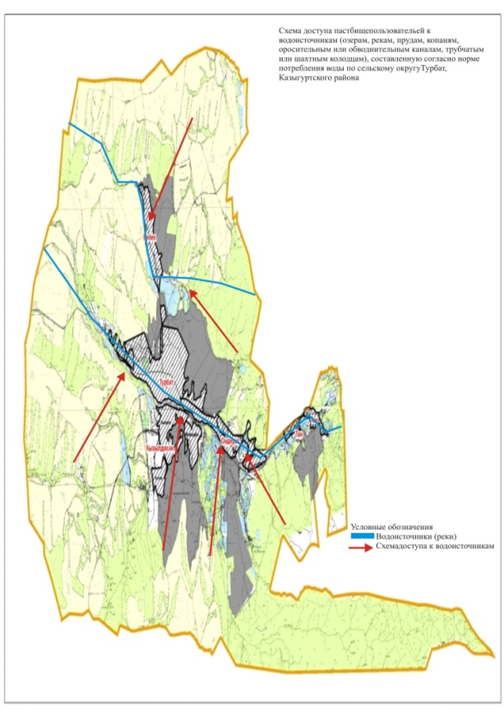

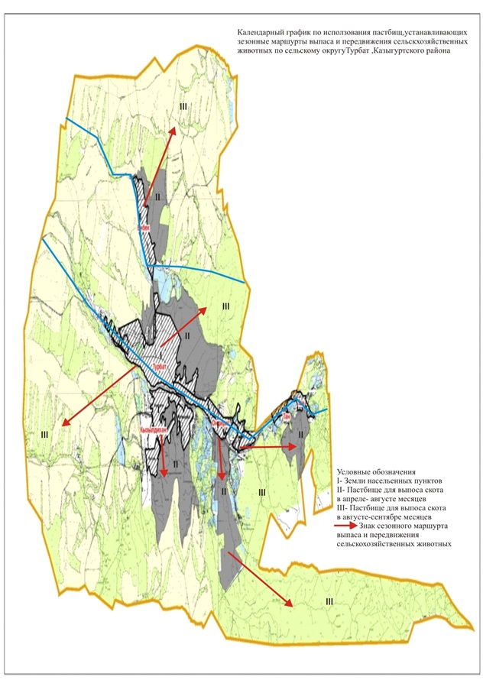

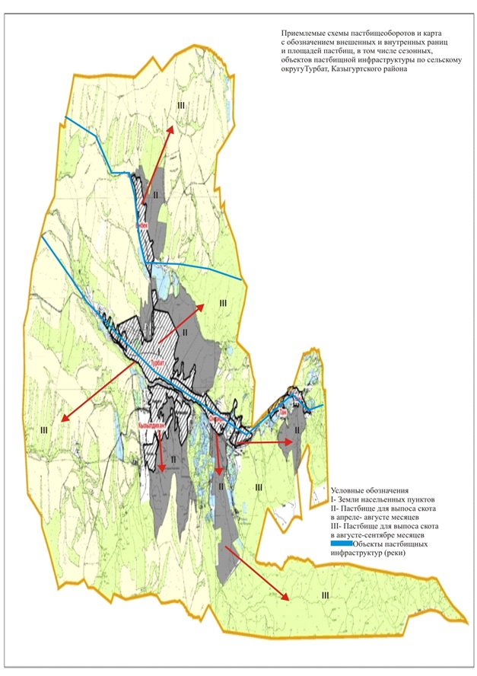

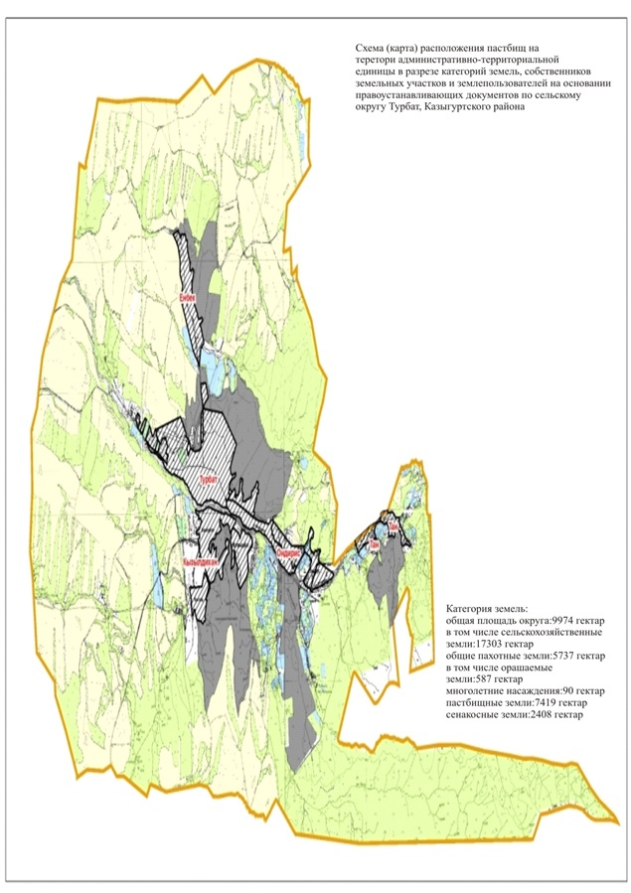

9. Сельский округ Карабау.
Центр- село Сынтас.
Населенные пункты–Сынтас,Ушбулак,Жумысшы,Карабау
Количество населения - 6505 человек.
Общая площадь округа- 11634 гектар.
В том числе:
сельскохозяйственные земли 9853-гектар;
общая площадь посева - 6664 гектар;
орошаемые земли- 198гектар;
пастбищная земля- 1604 гектар.
Данные о количестве поголовья скота сельскохозяйственных животных по населенным пунктам:
№ | Населенные пункты | Верблюд | Лощадь | Крупнорогатый скот | Мелкорогатый скот
1 | Сынтас | - | 607 | 1215 | 3960
2 | Үшбұлақ | - | 506 | 1320 | 2430
3 | Жұмысшы | - | 242 | 1512 | 2870
4 | Қарабау | - | 333 | 1400 | 4163
 | Всего: | - | 1688 | 5447 | 13423
Данные о ветеринарно-санитарных учреждениях:
№ | Населенные пункты | Ветеринарные стации | Купка мелкорогатого скота | Пункт искусственного осеменения | Биотермические котловины
1 | Сынтас | - | - | 1 | -
2 | Үшбұлақ | 1 | 1 | 1 | 1
3 | Жұмысшы | - | - | 1 | -
4 | Қарабау | - | 1 | - | -
 | Всего: | 1 | 2 | 3 | 1
График календаря использования пастбищ для распределения сельскохозяйственных животных и сезонных маршрутов распространения. Продолжительность пастбищного периода следующая:
№ | Форма выпуска, срок перегона скота в пастбищах | Срок возврата скота изпастбищах | Примечание
1 | Апрель - май | Август - октябрь
График потребности в пастбище скота сельскохозяйственных животных:
№ | Населен ные пункты | Общая площадь пастбищ в населенных пунктах, гектар | Поголовья скота и требуемая площадь пастбищных земель, гектар
 |  |  | Лощадь | Норма, гектар | Необходимые пастбища, гектар | Крупнорогатый скот
1 | 2 | 3 | 4 | 5 | 6 | 7
1 | Сынтас | 614 | 607 | 9 | 5463 | 1215
2 | Үшбұлақ | 451 | 506 | 9 | 4554 | 1320
3 | Жұмысшы | 304 | 242 | 9 | 2178 | 1512
4 | Қарабау | 235 | 333 | 9 | 2997 | 1400
 | Всего: | 1604 | 1688 | 9 | 15192 | 5447
Норма, гектар | Необходимые пастбища, гектар | Мелкорогатый скот | Норма, гектар | Необходимые пастбища, гектар | Общая площадь необходимых пастбищ, гектар | Разница между общей пастбищей и необходимой пастбищ в населенных пунктах, (-,+)
8 | 9 | 10 | 11 | 12 | 13 | 14
8 | 9720 | 3960 | 2 | 7920 | 21103 | -20489
8 | 10560 | 2430 | 2 | 4860 | 19974 | -19523
8 | 12096 | 2870 | 2 | 5740 | 20014 | -19710
8 | 11200 | 4163 | 2 | 8326 | 22523 | -22288
8 | 43576 | 13423 | 2 | 26846 | 85614 | -83809

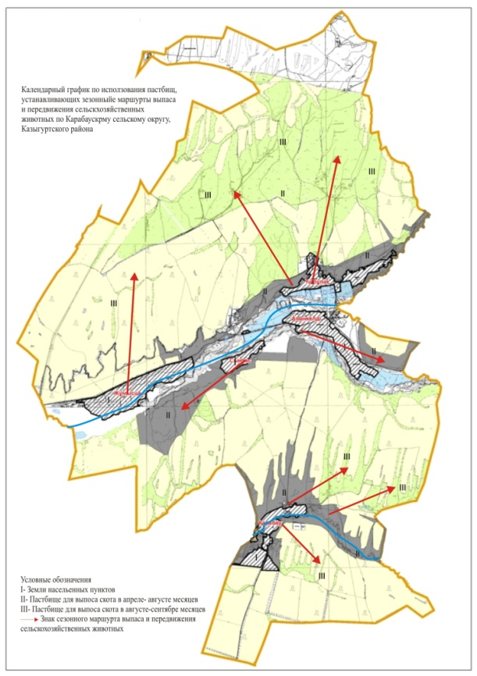

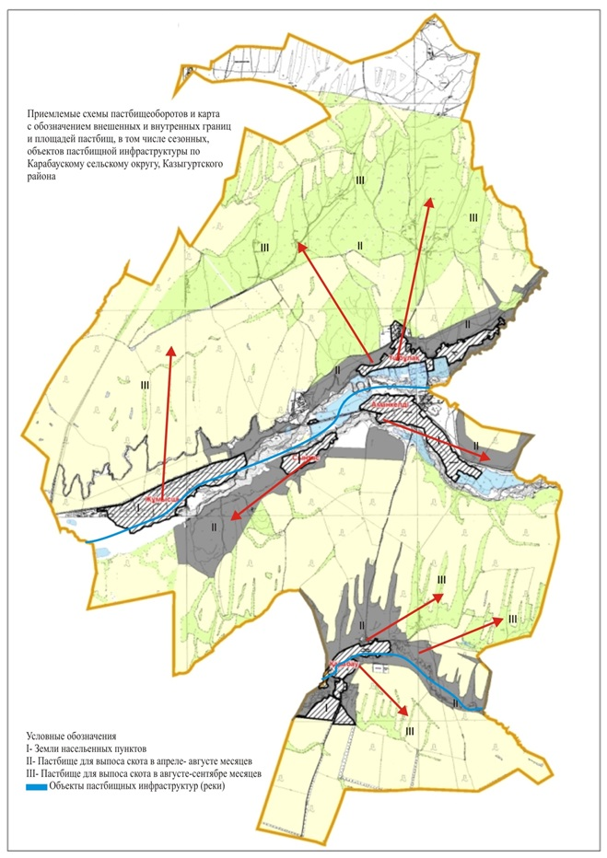

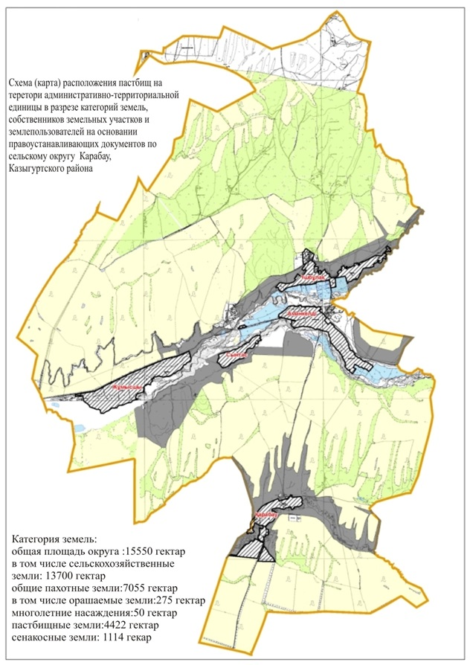

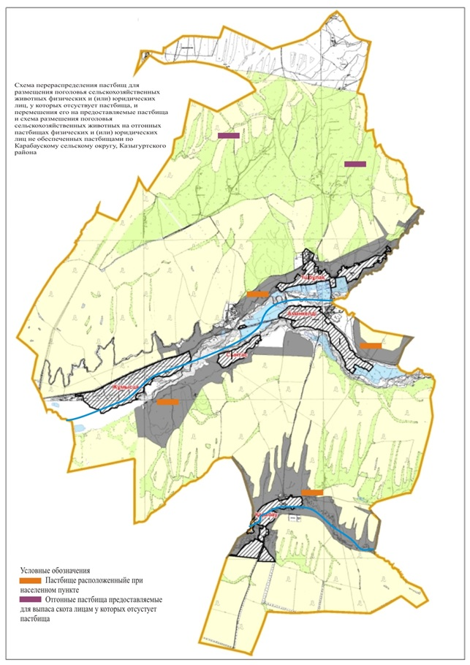

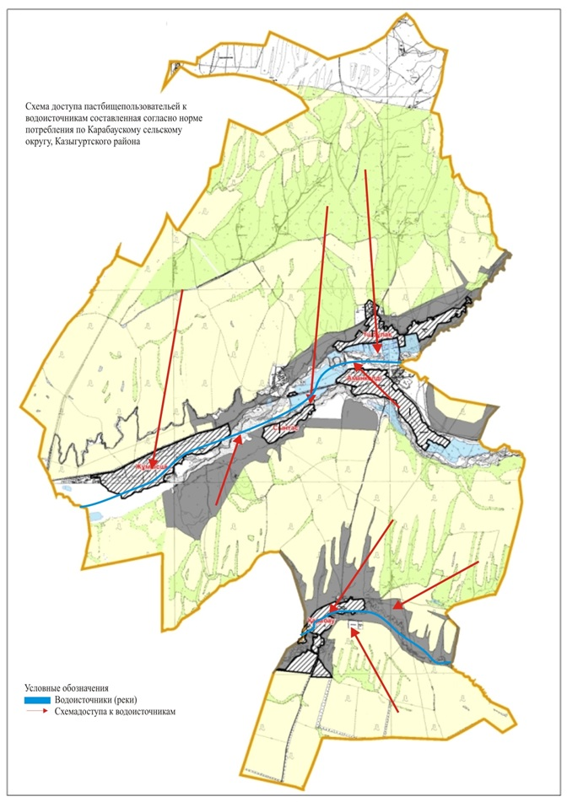

10. Сельский округ Какпак.
Центр- село Какпак.
Населенные пункты – Какпак,Зангар,Сырлысай,
Количество населения - 5640 человек.
Общая площадь округа- 15098 гектар.
В том числе:
сельскохозяйственные земли 13625-гектар;
общая площадь посева - 9028 гектар;
орошаемые земли- 3525гектар;
пастбищная земля- 5483 гектар.
Данные о количестве поголовья скота сельскохозяйственных животных по населенным пунктам:
№ | Населенные пункты | Верблюд | Лощадь | Крупнорогатый скот | Мелкорогатый скот
1 | Қақпақ | - | 860 | 2212 | 8998
2 | Заңғар | - | 728 | 1720 | 7890
3 | Сырлысай | - | 334 | 1812 | 6800
 | Всего: | - | 1922 | 5744 | 23688
Данные о ветеринарно-санитарных учреждениях:
№ | Населенные пункты | Ветеринарные стации | Купка мелкорогатого скота | Пункт искусственного осеменения | Биотермические котловины
1 | Қақпақ | - | - | 1 | -
2 | Заңғар | 1 | 1 | 1 | 1
3 | Сырлысай | - | 1 | 1 | -
 | Всего: | 1 | 2 | 3 | 1
График календаря использования пастбищ для распределения сельскохозяйственных животных и сезонных маршрутов распространения. Продолжительность пастбищного периода следующая:
№ | Форма выпуска, срок перегона скота в пастбищах | Срок возврата скота изпастбищах | Примечание
1 | Апрель - май | Август - октябрь
График потребности в пастбище скота сельскохозяйственных животных:
№ | Населен ные пункты | Общая площадь пастбищ в населенных пунктах, гектар | Поголовья скота и требуемая площадь пастбищных земель, гектар
 |  |  | Лощадь | Норма, гектар | Необходимые пастбища, гектар | Крупнорогатый скот
1 | 2 | 3 | 4 | 5 | 6 | 7
1 | Қақпақ | 2950 | 860 | 9 | 7740 | 2212
2 | Заңғар | 1340 | 728 | 9 | 6552 | 1720
3 | Сырлысай | 1193 | 334 | 9 | 3006 | 1812
 | Всего: | 5483 | 1922 | 9 | 17298 | 5744
Норма, гектар | Необходимые пастбища, гектар | Мелкорогатый скот | Норма, гектар | Необходимые пастбища, гектар | Общая площадь необходимых пастбищ, гектар | Разница между общей пастбищей и необходимой пастбищ в населенных пунктах, (-,+)
8 | 9 | 10 | 11 | 12 | 13 | 14
8 | 9 | 10 | 11 | 12 | 13 | 14
8 | 17696 | 8998 | 2 | 17996 | 43432 | -40482
8 | 13760 | 7890 | 2 | 15780 | 36092 | -34752
8 | 14496 | 6800 | 2 | 13600 | 31102 | -29909
8 | 45952 | 23688 | 2 | 47376 | 85614 | -83809

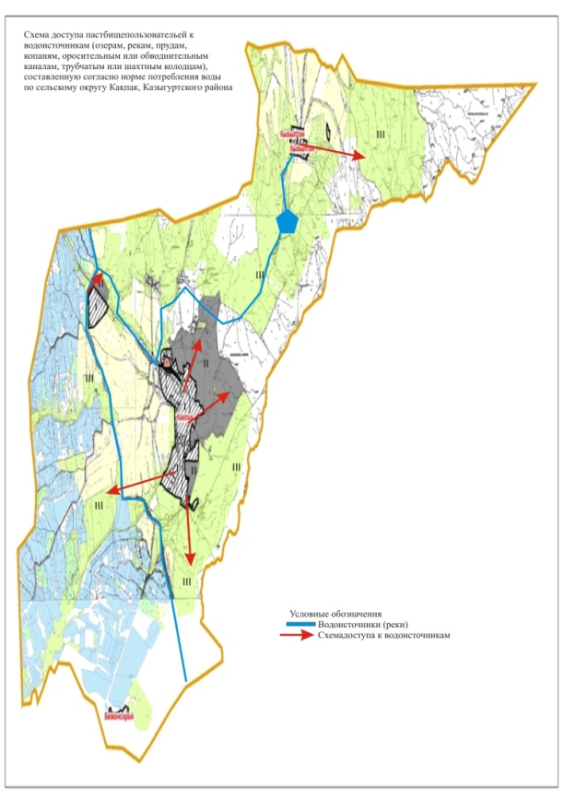

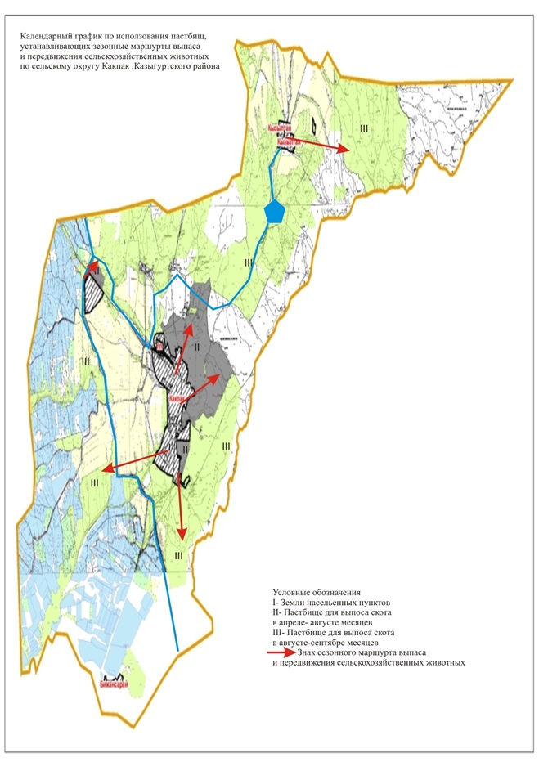

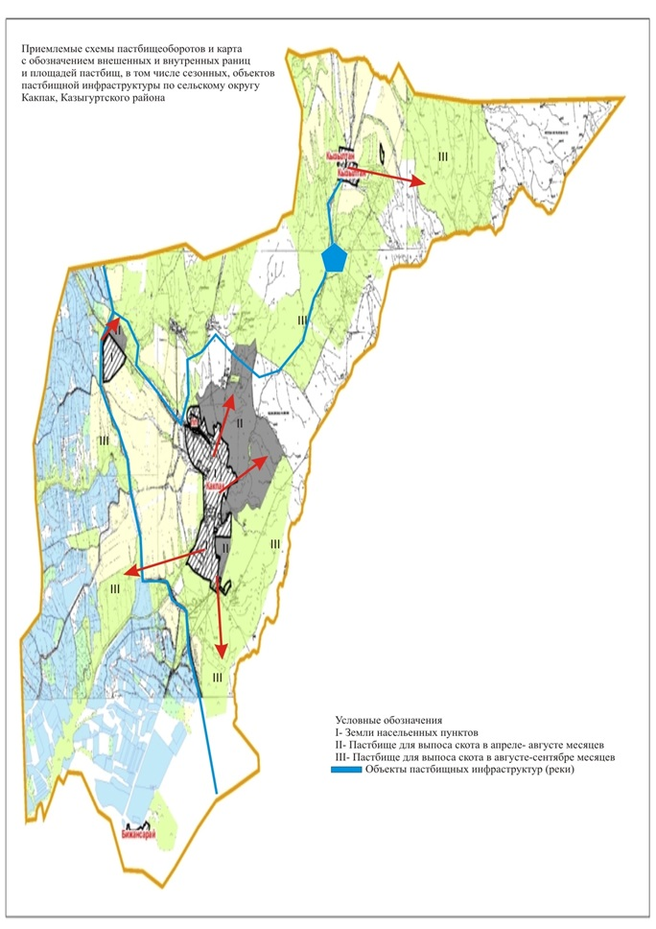

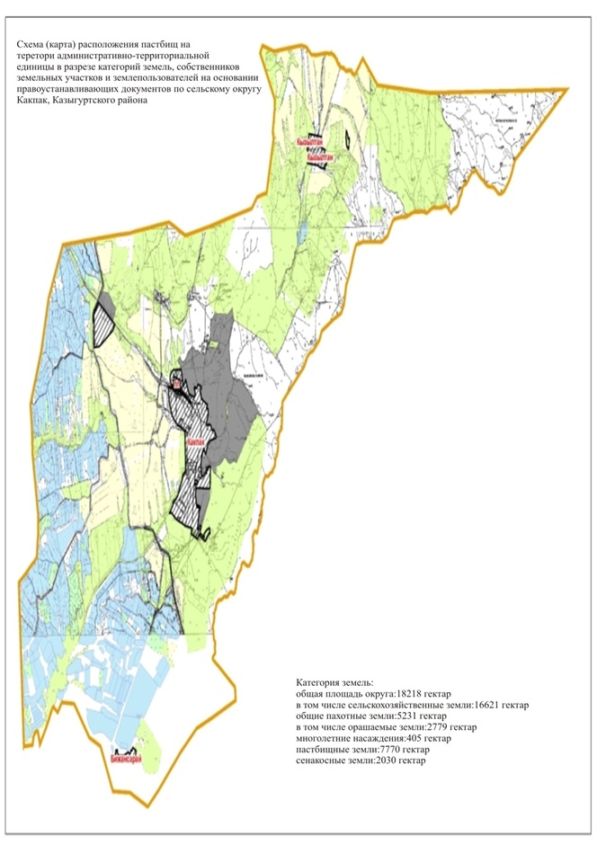

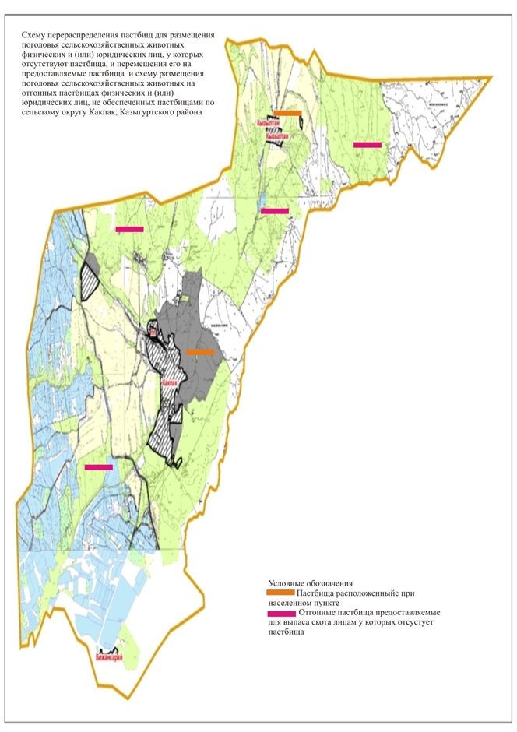

11. Сельский округ Сарапхана
Центр-село Сарапхана
Населенные пункты –Сарапхана, Жинишке, Махамбет, Майлыошак, Бакабулак
Количество населения -8772 человек
Общая площадь округа-22343 гектар
В том числе:
сельскохозяйственные земли- 20253 гектар;
общая площадь посева - 8029 гектар;
орошаемые земли- 205 гектар;
пастбищная земля- 9193 гектар.
Данные о количестве поголовья скота сельскохозяйственных животных по населенным пунктам:
№ | Населенные пункты | Верблюд | Лощадь | Крупнорогатый скот | Мелкорогатый скот
1 | Сарапхана | - | 520 | 1160 | 4010
2 | Жіңішке | - | 630 | 1240 | 3560
3 | Махамбет | - | 346 | 1086 | 4200
4 | Майлыошақ | - | 560 | 1314 | 3800
5 | Талдыбұлақ | - | 730 | 1312 | 4560
6 | Бақабұлақ | - | 480 | 1308 | 3313
 | Всего: | 0 | 3266 | 7420 | 23443
Данные о ветеринарно-санитарных учреждениях:
№ | Населенные пункты | Ветеринарные станции | Купка мелкорогатого скота | Пункт искусственного осеменения | Биотермические котловины
1 | Сарапхана | 1 | - | 1 | -
2 | Жіңішке | - | - | - | -
3 | Махамбет | - | - | - | 1
4 | Майлыошақ | - | - | - | -
5 | Талдыбұлақ | - | 1 | - | -
6 | Бақабұлақ | - | - | - | -
 | Всего: | 1 | 1 | 1 | 1
График календаря использования пастбищ для распределения сельскохозяйственных животных и сезонных маршрутов распространения. Продолжительность пастбищного периода следующая:
№ | Форма выпуска, срок перегона скота в пастбищах | Срок возврата скота изпастбищах | Примечание
1 | Апрель - май | Август - октябрь
График потребности в пастбище скота сельскохозяйственных животных:
№ |  |  |  |  | Населен ные пункты |  |  |  | Общая площадь пастбищ в населенных пунктах, гектар |  |  |  |  |  |  |  |  | Поголовья скота и требуемая площадь пастбищных земель, гектар
 |  |  |  |  |  |  |  |  |  |  |  |  |  |  |  |  |  | Лощадь |  | Норма,гектар |  | Необходимые пастбища,гектар |  | Крупнорогатый скот
1 |  |  |  |  | 2 |  |  |  | 3 |  |  |  |  |  |  |  |  | 4 |  | 5 |  | 6 |  | 7
1 |  | Сарапхана | 1530 |  |  |  |  |  |  |  | 520 |  |  |  |  | 9 | 4680 |  |  |  |  |  | 1160
2 |  | Жіңішке | 1218 |  |  |  |  |  |  |  | 630 |  |  |  |  | 9 | 5670 |  |  |  |  |  | 1240
3 |  | Махамбет | 1415 |  |  |  |  |  |  |  | 346 |  |  |  |  | 9 | 3114 |  |  |  |  |  | 1086
4 |  | Майлыошақ | 1560 |  |  |  |  |  |  |  | 560 |  |  |  |  | 9 | 5040 |  |  |  |  |  | 1314
5 |  | Талдыбұлақ | 1615 |  |  |  |  |  |  |  | 730 |  |  |  |  | 9 | 6570 |  |  |  |  |  | 1312
6 |  | Бақабұлақ | 1855 |  |  |  |  |  |  |  | 480 |  |  |  |  | 9 | 4320 |  |  |  |  |  | 1308
 |  | Всего | 9193 |  |  |  |  |  |  |  | 3266 |  |  |  |  | 9 | 29394 |  |  |  |  |  | 7420
Норма, гектар |  |  |  | Необходимые пастбища,гектар |  | Мелкорогатый скот | Норма, гектар |  |  | Необходимые пастбища,гектар |  | Общая площадь необходимых пастбищ,гектар |  |  | Разница между общей пастбищей и необходимой пастбищ в населенных пунктах,(-,+)
8 | 9280 |  |  |  |  |  |  | 4010 |  |  |  |  | 2 | 8020 |  |  |  |  | 21980 |  | -20450
8 | 9920 |  |  |  |  |  |  | 3560 |  |  |  |  | 2 | 7120 |  |  |  |  | 22710 |  | -21492
8 | 8688 |  |  |  |  |  |  | 4200 |  |  |  |  | 2 | 8400 |  |  |  |  | 20202 |  | -18787
8 | 10512 |  |  |  |  |  |  | 3800 |  |  |  |  | 2 | 7600 |  |  |  |  | 23152 |  | -21592
8 | 10496 |  |  |  |  |  |  | 4560 |  |  |  |  | 2 | 9120 |  |  |  |  | 26186 |  | -24571
8 | 10464 |  |  |  |  |  |  | 3313 |  |  |  |  | 2 | 6626 |  |  |  |  | 21410 |  | -19555
8 | 59360 |  |  |  |  |  |  | 23443 |  |  |  |  | 2 | 46886 |  |  |  |  | 135640 |  | -126447

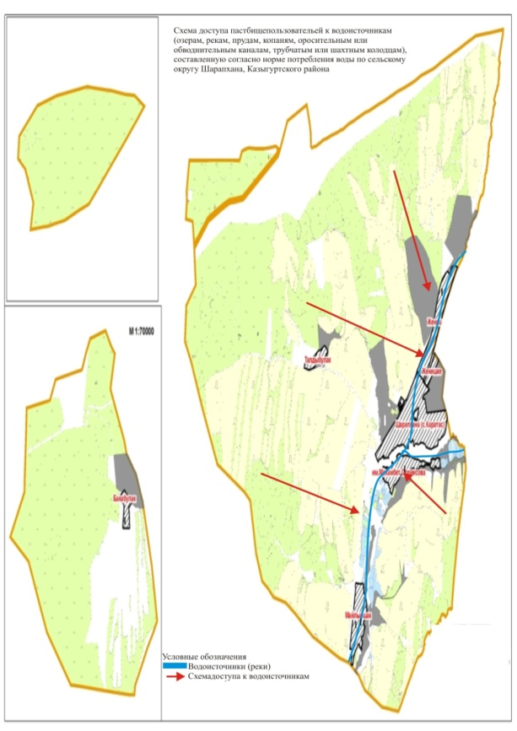

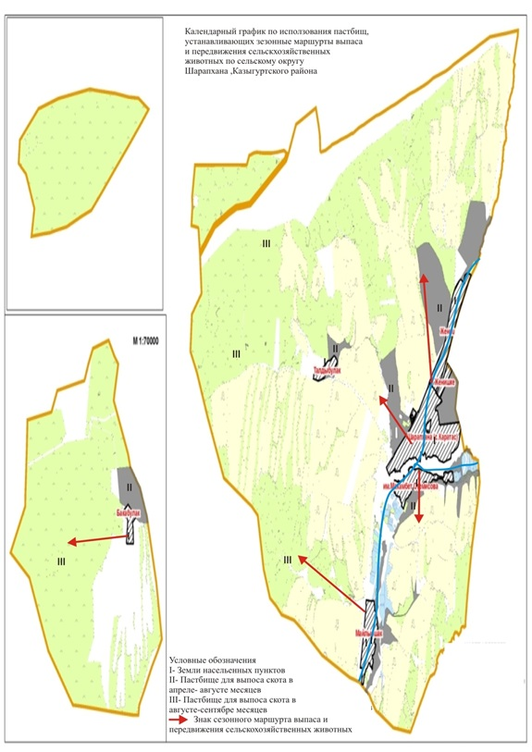

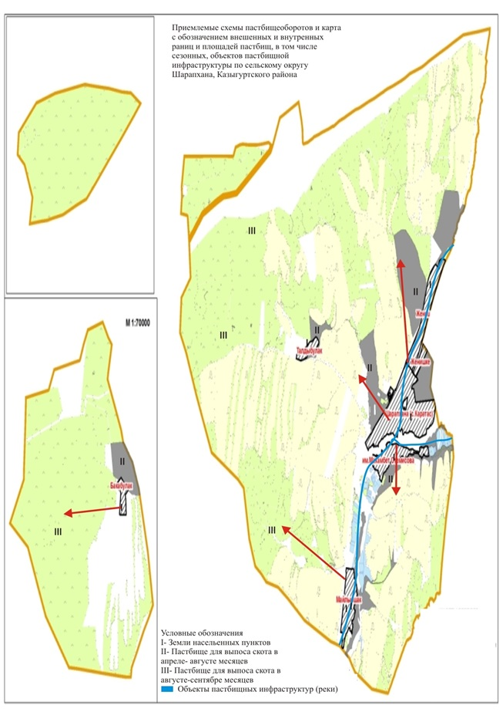

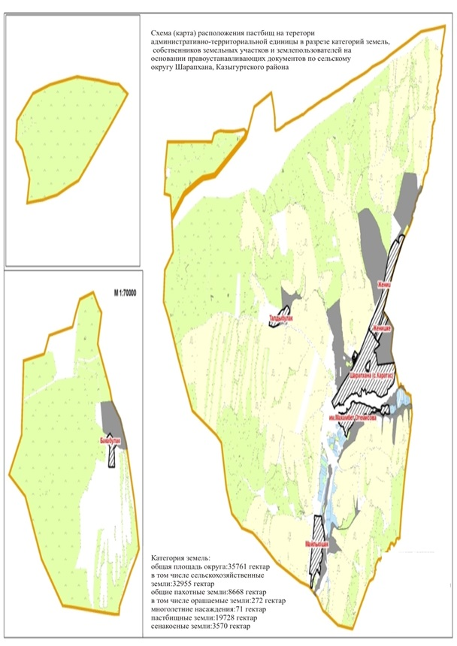

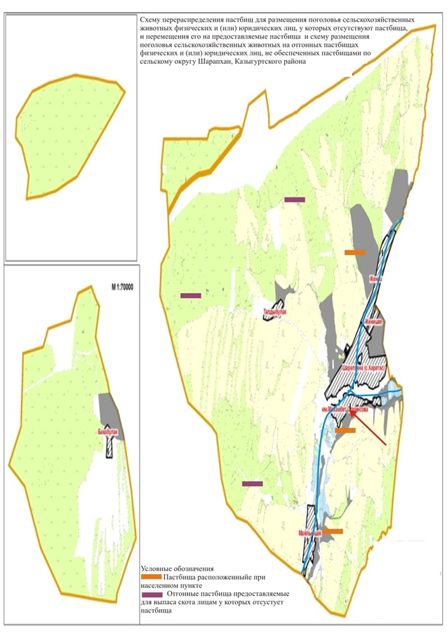

12. Сельский округ Жигерген.
Центр- село Жигерген.
Населенные пункты – Жигерген, Айнатас, Дихан, Тесиктобе, Кызылбулак, Огем.
Количество населения - 4460 человек.
Общая площадь округа- 95546 гектар.
В том числе:
сельскохозяйственные земли 13321-гектар;
общая площадь посева - 3467 гектар;
орошаемые земли- 490гектар;
пастбищная земля- 8961 гектар.
Данные о количестве поголовья скота сельскохозяйственных животных по населенным пунктам:
№ | Населенные пункты | Верблюд | Лощадь | Крупнорогатый скот | Мелкорогатый скот
1 | Жігерген | - | 398 | 826 | 3145
2 | Айнатас | - | 370 | 776 | 2900
3 | Дихан | - | 315 | 752 | 2133
4 | Тесіктөбе | - | 275 | 775 | 2351
5 | Қызылбұлақ | - | 237 | 730 | 2216
6 | Өгем | - | 355 | 798 | 2837
 | Всего: | 0 | 1950 | 4657 | 15582
Данные о ветеринарно-санитарных учреждениях:
№ | Населенные пункты | Ветеринарные стации | Купка мелкорогатого скота | Пункт искусственного осеменения | Биотермические котловины
1 | Жігерген | 1 | - | 1 | 1
2 | Айнатас | - | - | - | -
3 | Дихан | - | 1 | - | -
4 | Тесіктөбе | - | - | 1 | -
5 | Қызылбұлақ | - | - | - | -
6 | Өгем | - | 1 | 1 | -
 | Всего: | 1 | 2 | 3 | 1
График календаря использования пастбищ для распределения сельскохозяйственных животных и сезонных маршрутов распространения. Продолжительность пастбищного периода следующая:
№ | Форма выпуска, срок перегона скота в пастбищах | Срок возврата скота изпастбищах | Примечание
1 | Апрель - май | Август - октябрь
График потребности в пастбище скота сельскохозяйственных животных:
№ | Населен ные пункты | Общая площадь пастбищ в населенных пунктах, гектар |  | Поголовья скота и требуемая площадь пастбищных земель, гектар
 |  |  |  | Лощадь |  |  | Норма, гектар | Необходимые пастбища, гектар |  |  | Крупнорогатый скот
1 | 2 | 3 |  | 4 |  |  | 5 | 6 |  |  | 7
1 | Жігерген | 1656 |  | 398 |  |  | 9 | 3582 |  |  | 826
2 | Айнатас | 1196 |  | 370 |  |  | 9 | 3330 |  |  | 776
3 | Дихан | 1652 |  | 315 |  |  | 9 | 2835 |  |  | 752
4 | Тесіктөбе | 1547 |  | 275 |  |  | 9 | 2475 |  |  | 775
5 | Қызылбұлақ | 1325 |  | 237 |  |  | 9 | 2133 |  |  | 730
6 | Өгем | 1585 |  | 355 |  |  | 9 | 3195 |  |  | 798
 | Всего: | 8961 |  | 1950 |  |  | 9 | 17550 |  |  | 4657
Норма, гектар | Необходимые пастбища, гектар |  | Мелкорогатый скот |  | Норма, гектар | Необходимые пастбища, гектар |  |  | Общая площадь необходимых пастбищ, гектар | Разница между общей пастбищей и необходимой пастбищ в населенных пунктах, (-,+)
8 | 9 |  | 10 |  | 11 | 12 |  |  | 13 | 14
8 | 6608 |  | 3145 |  | 2 | 6290 |  |  | 16480 | -14824
8 | 6208 |  | 2900 |  | 2 | 5800 |  |  | 15338 | -14142
8 | 5800 |  | 2133 |  | 2 | 4266 |  |  | 12901 | -11249
8 | 6200 |  | 2351 |  | 2 | 4702 |  |  | 13377 | -11830
8 | 5840 |  | 2216 |  | 2 | 4432 |  |  | 12405 | -11080
8 | 6384 |  | 2837 |  | 2 | 5674 |  |  | 15253 | -13668
8 | 37256 |  | 15582 |  | 2 | 31164 |  |  | 85970 | -164429

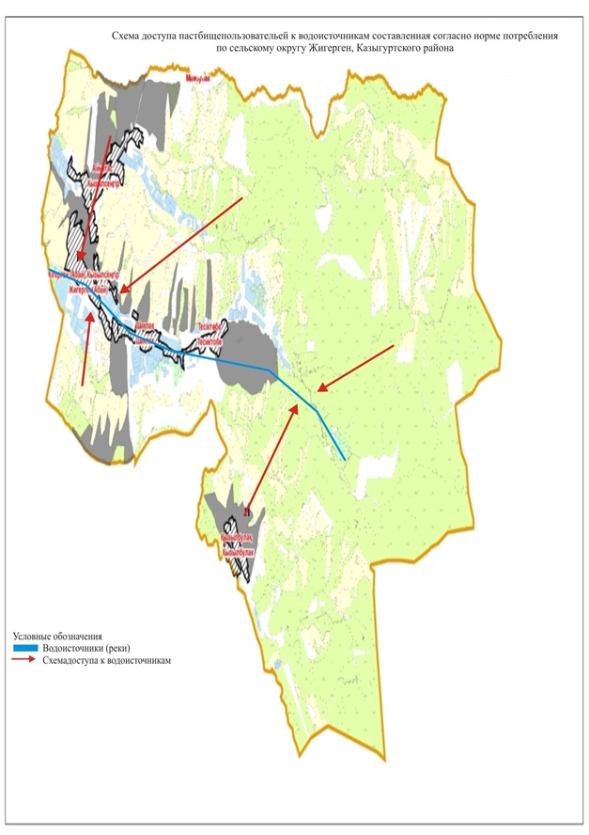

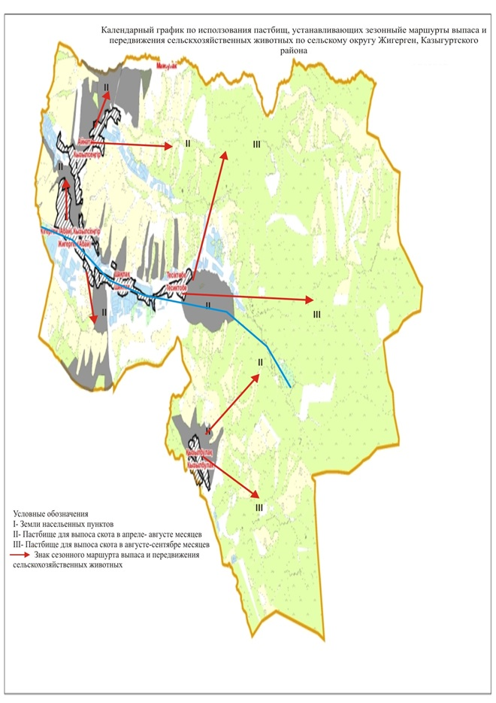

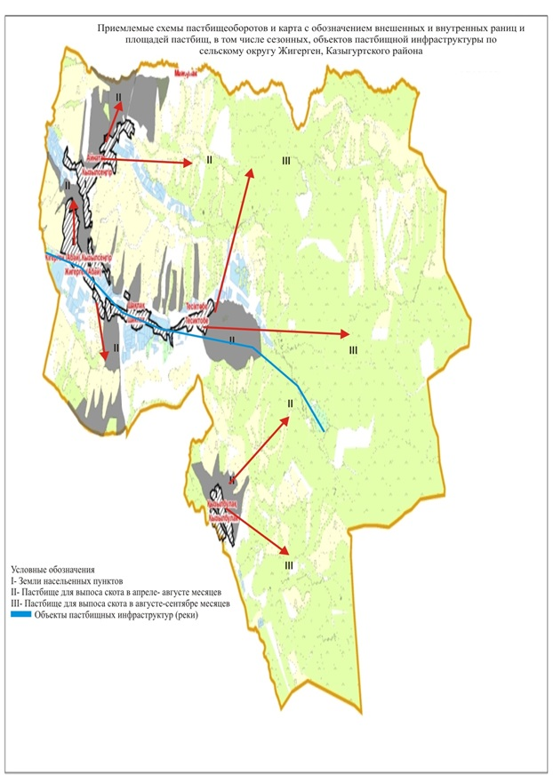

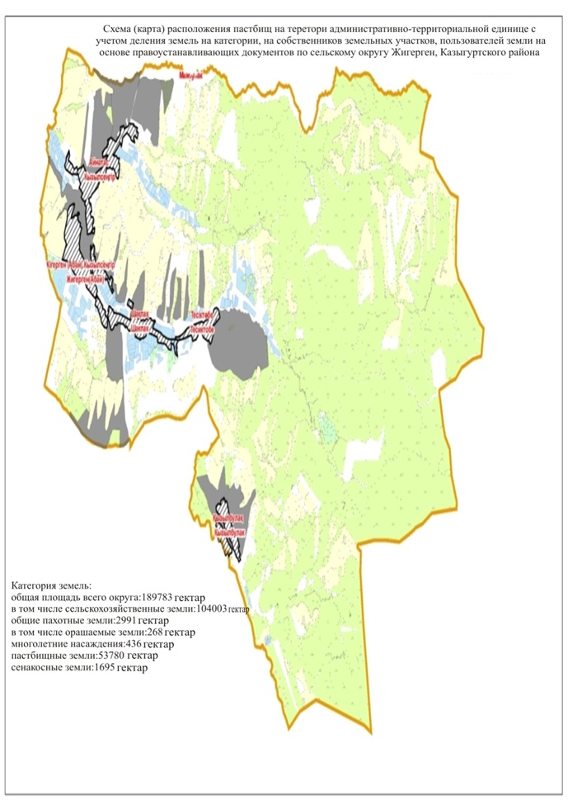

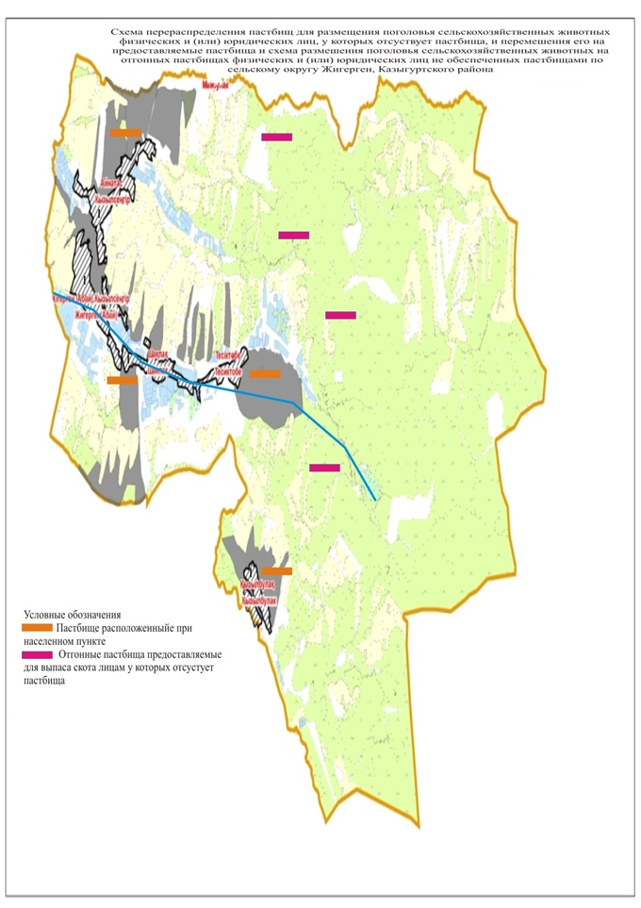

© 2012. РГП на ПХВ «Институт законодательства и правовой информации Республики Казахстан» Министерства юстиции Республики Казахстан

